1. 互联网大数据分析

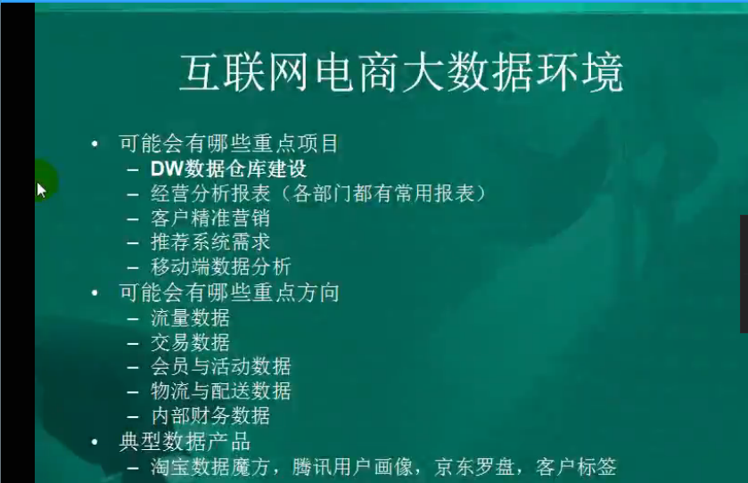



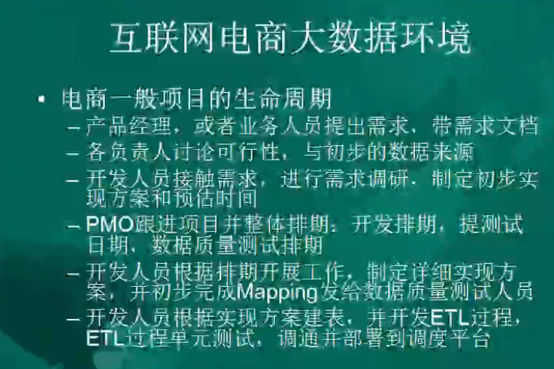

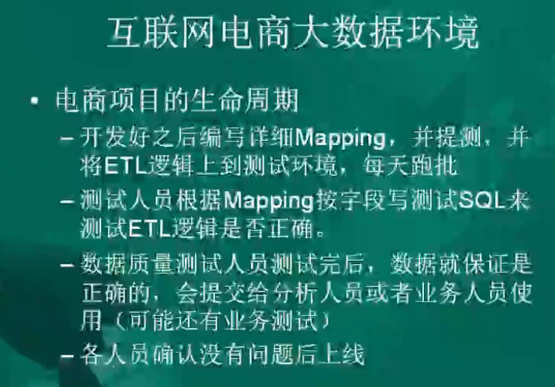

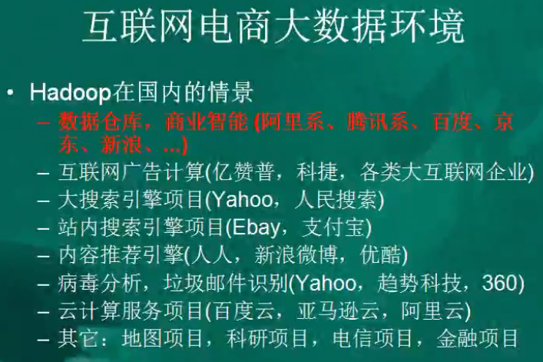

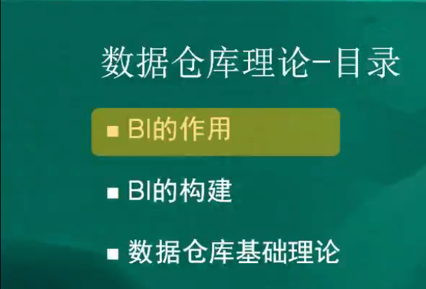













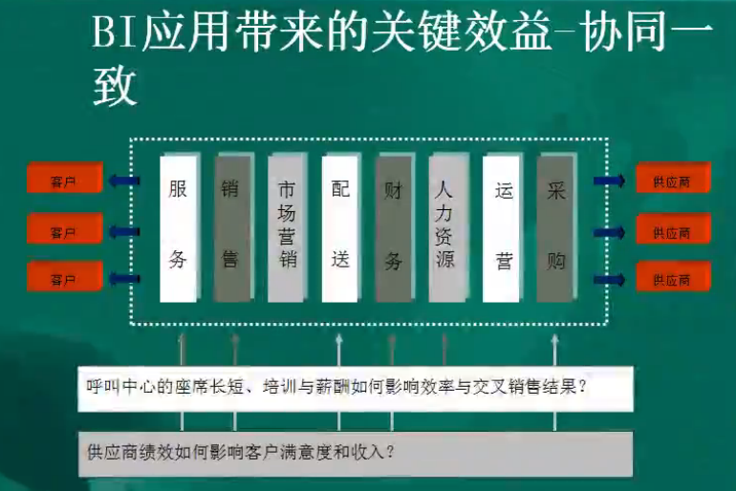



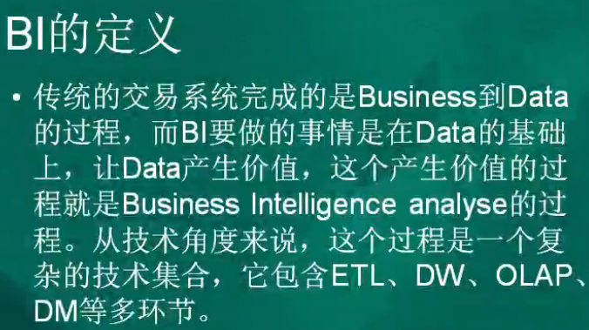

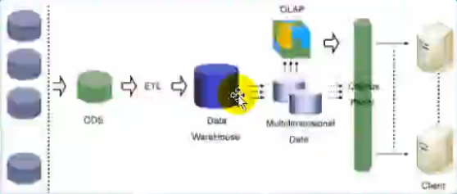















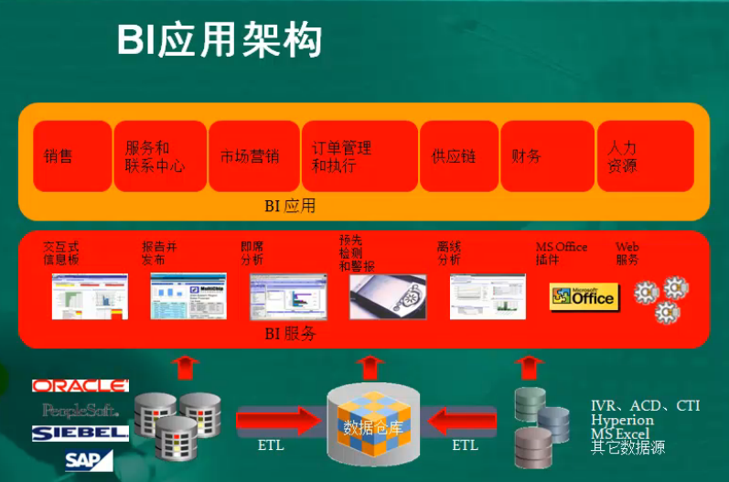

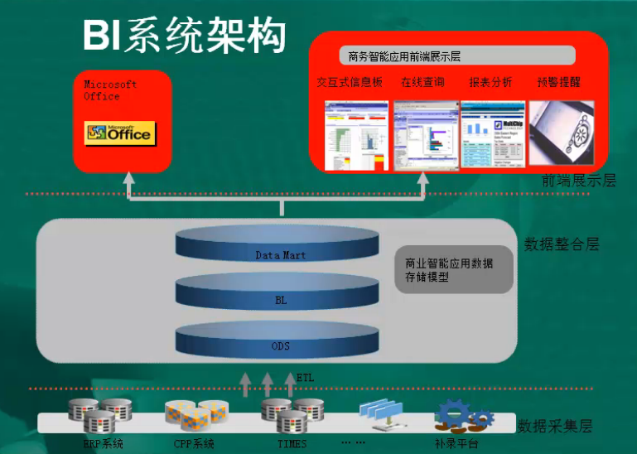

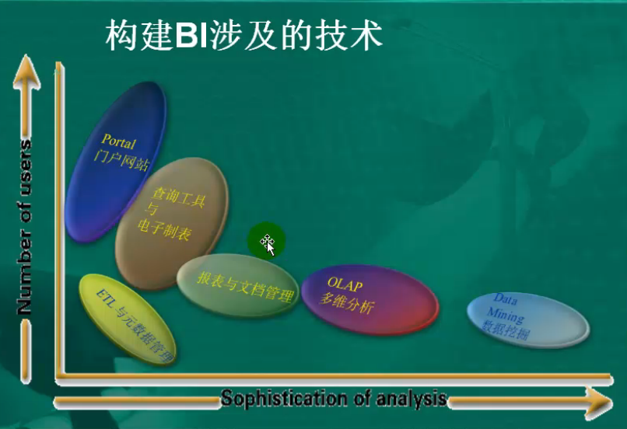

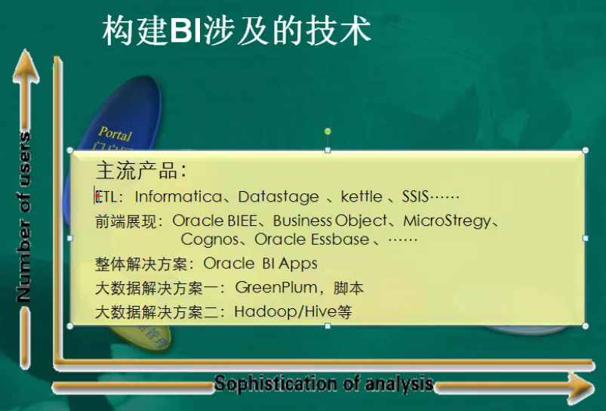



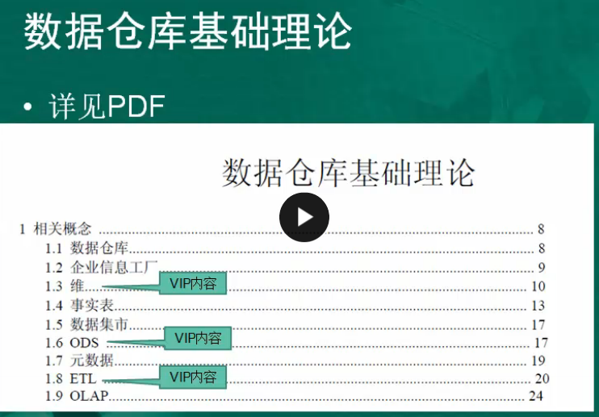

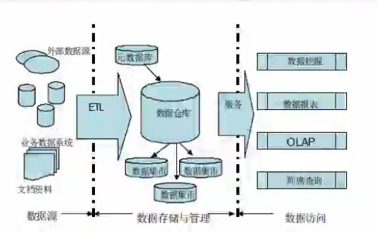

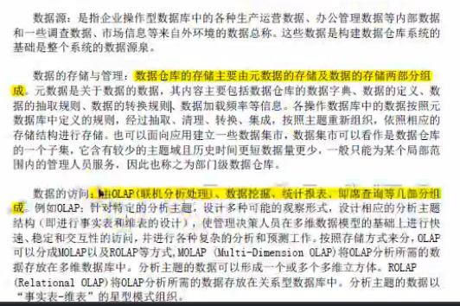

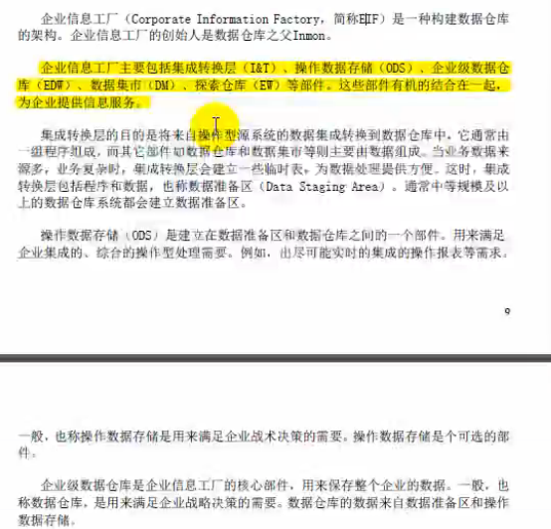

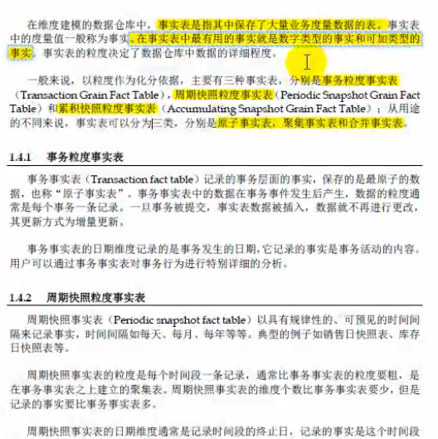

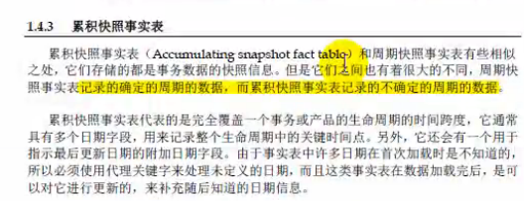

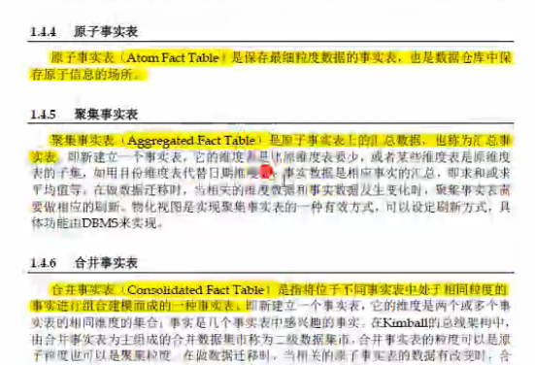

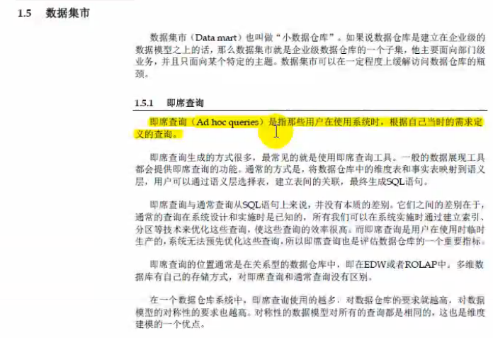

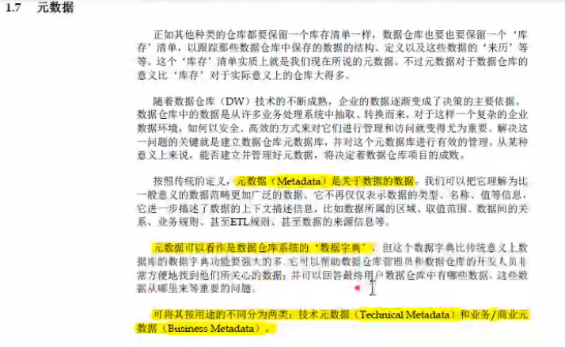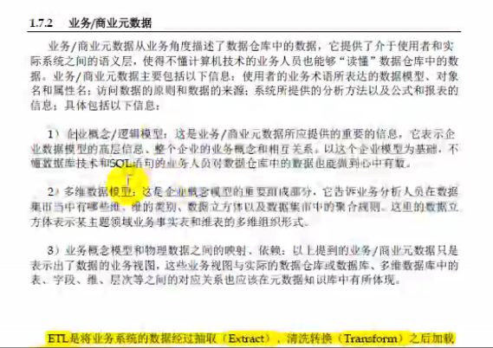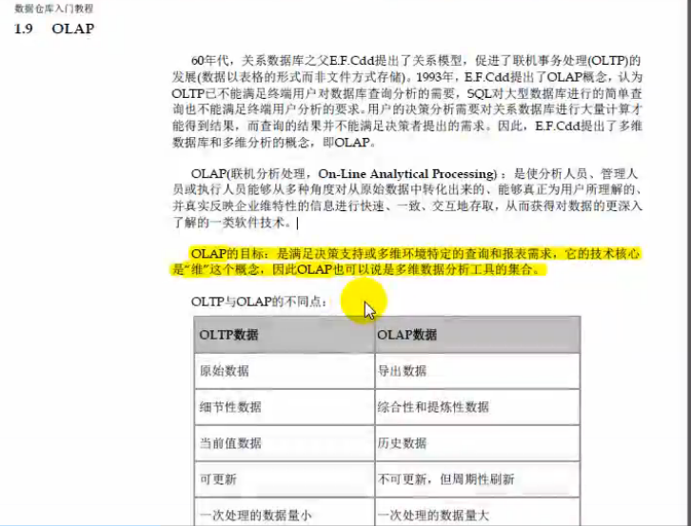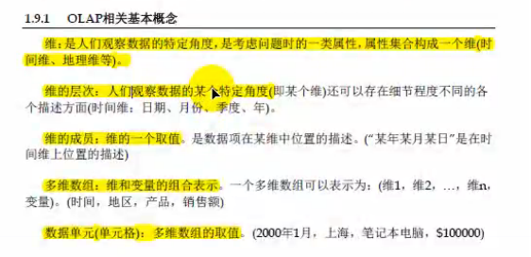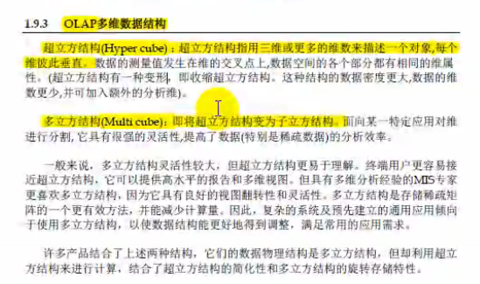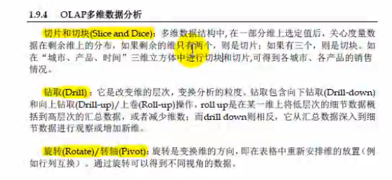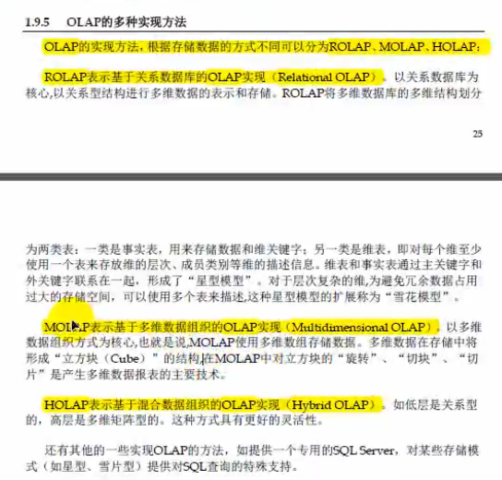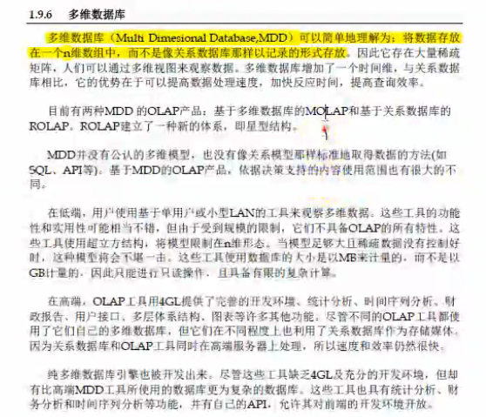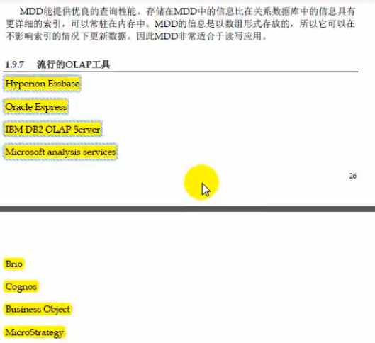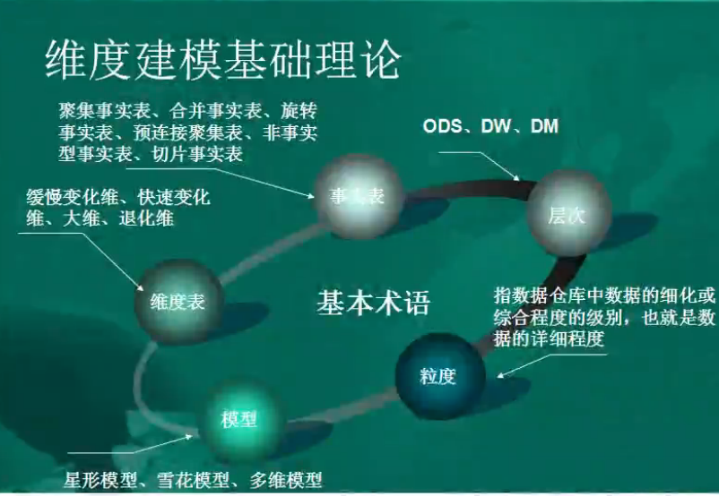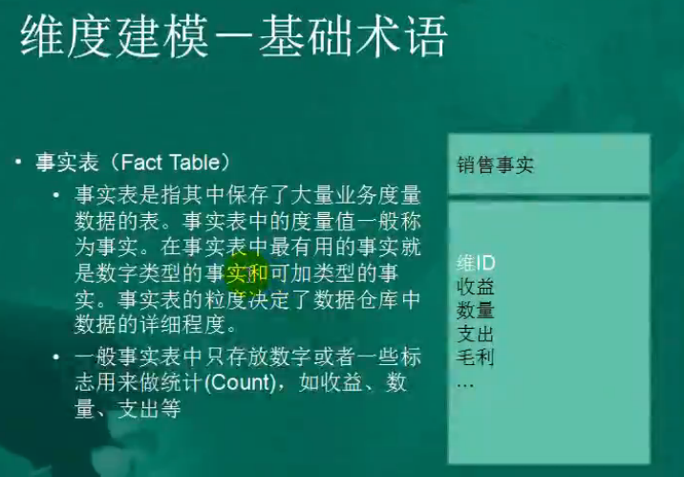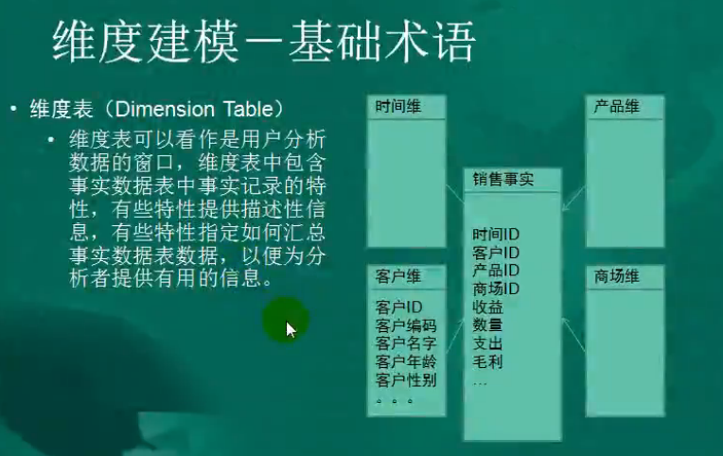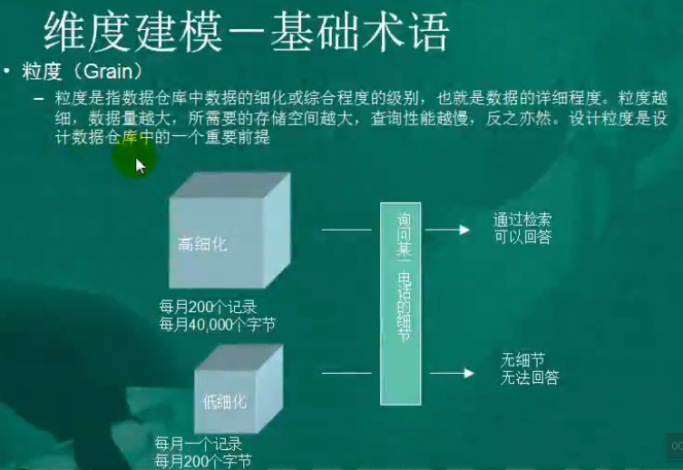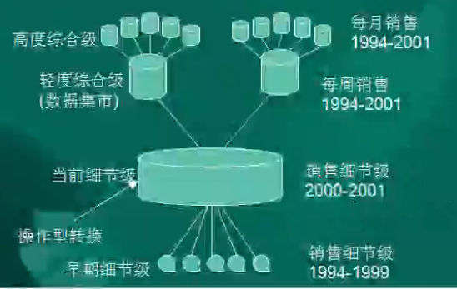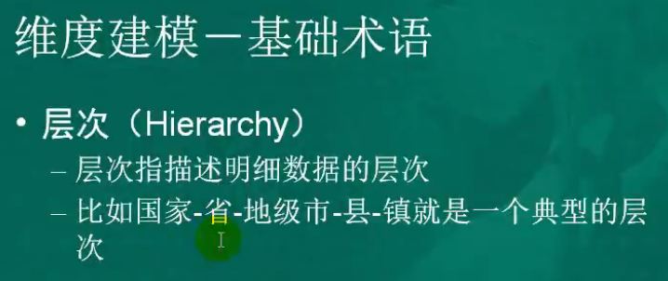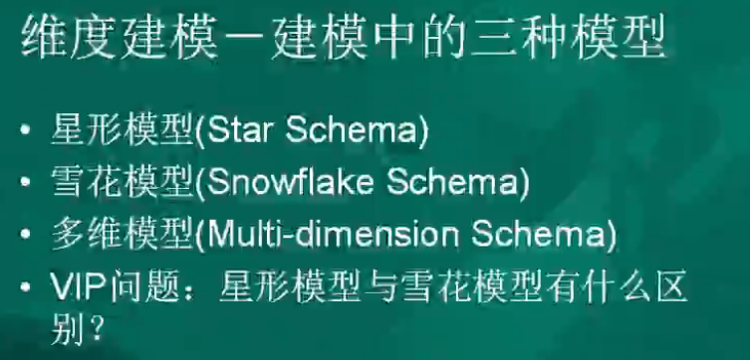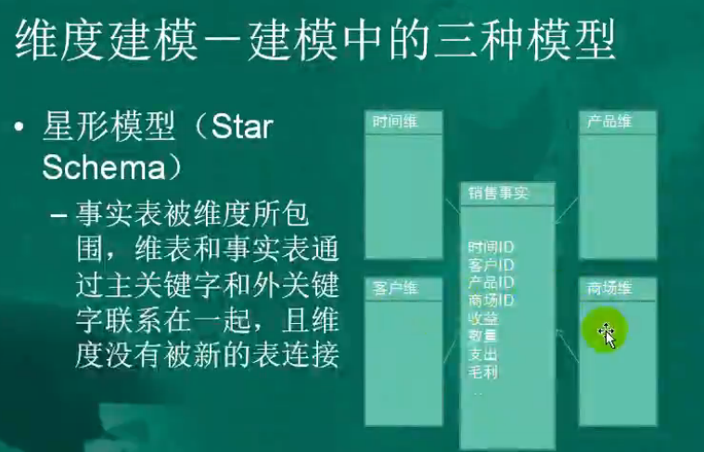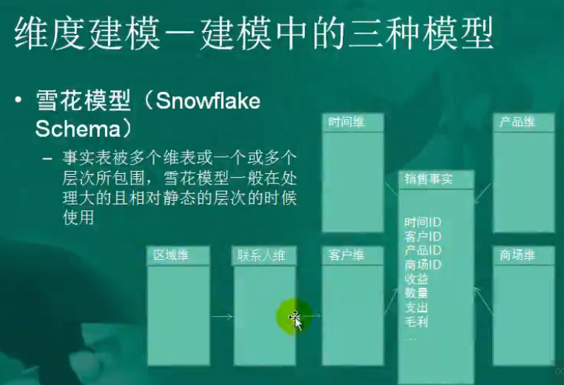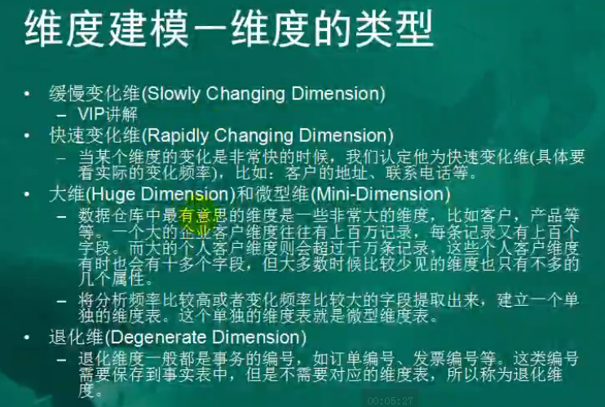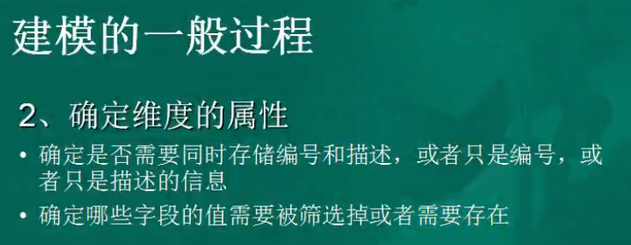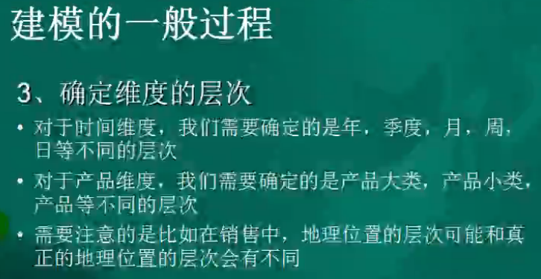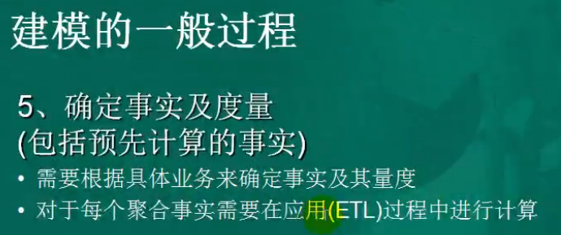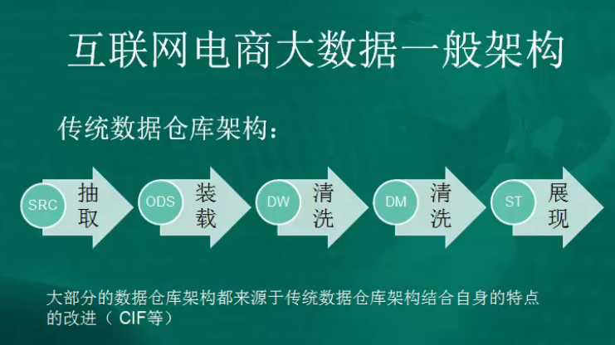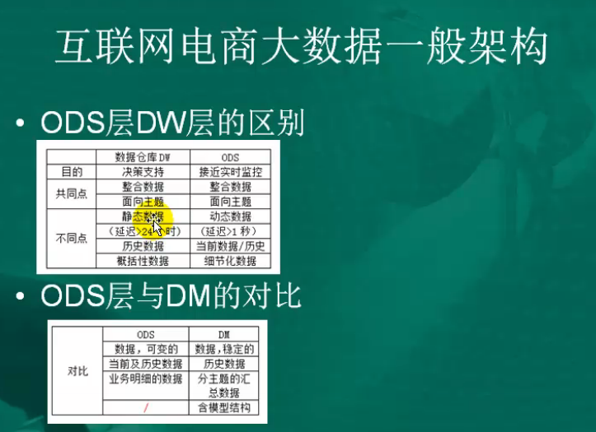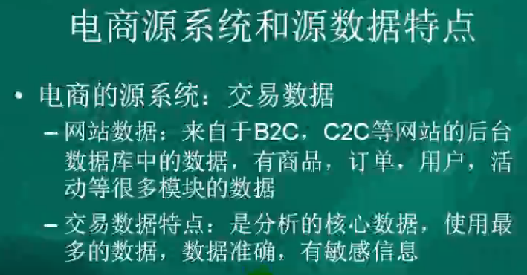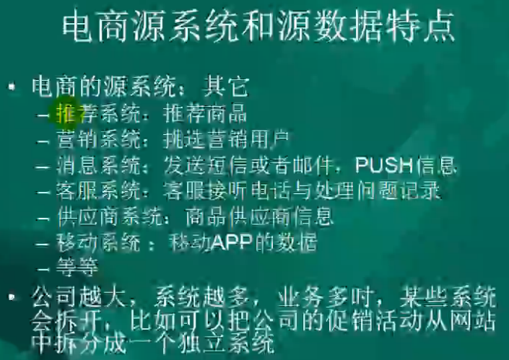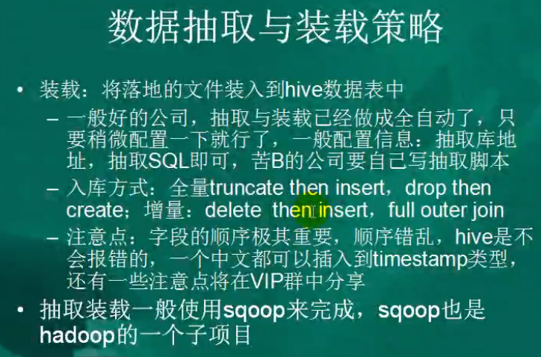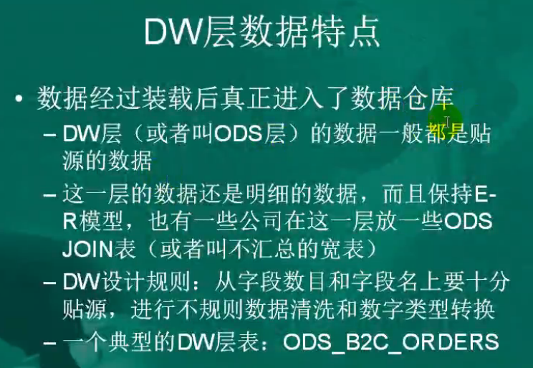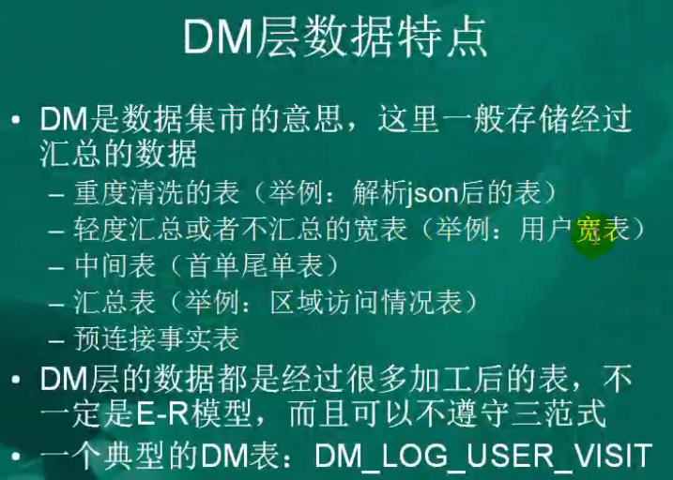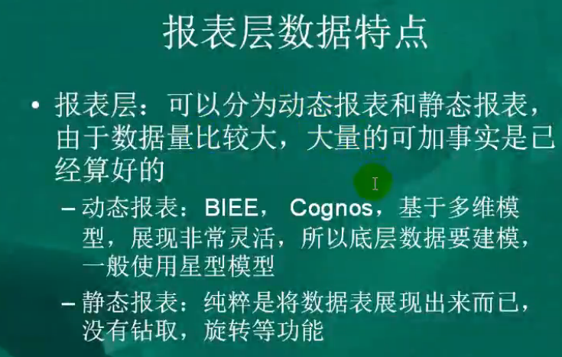

1. Hadoop&Hive安装

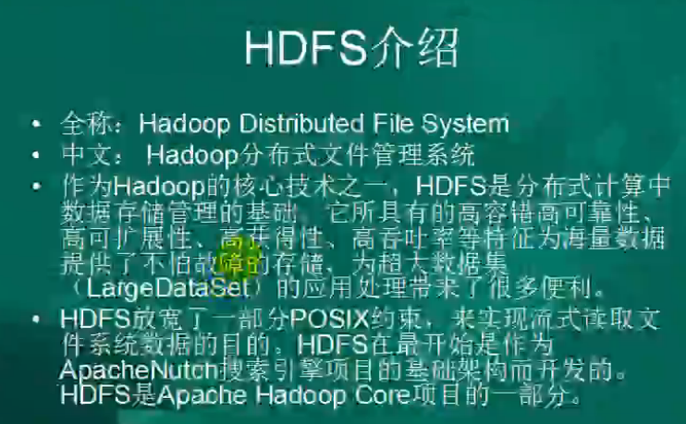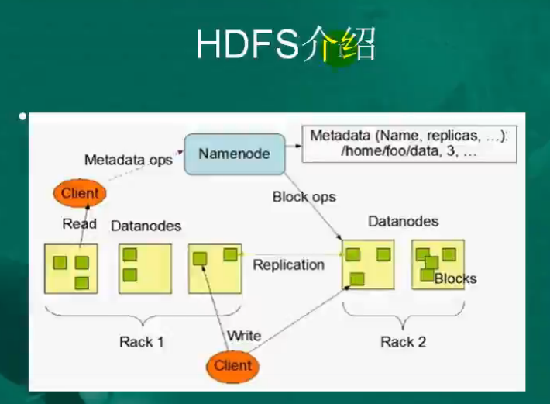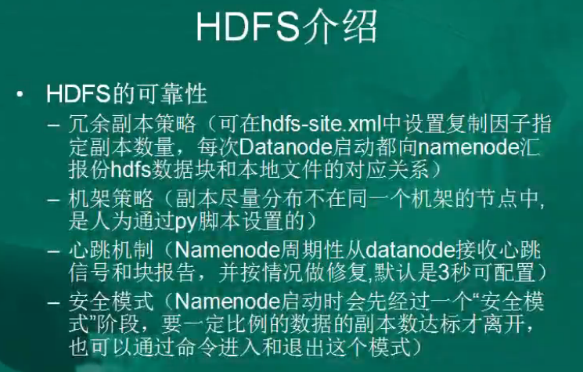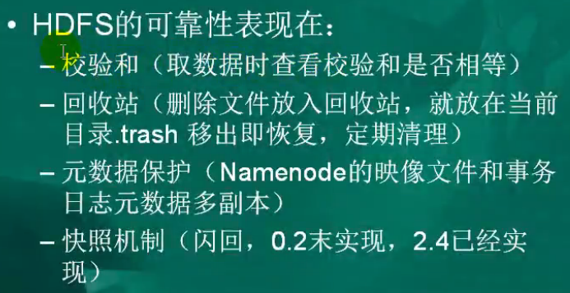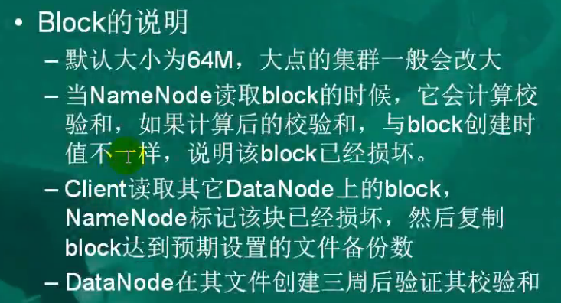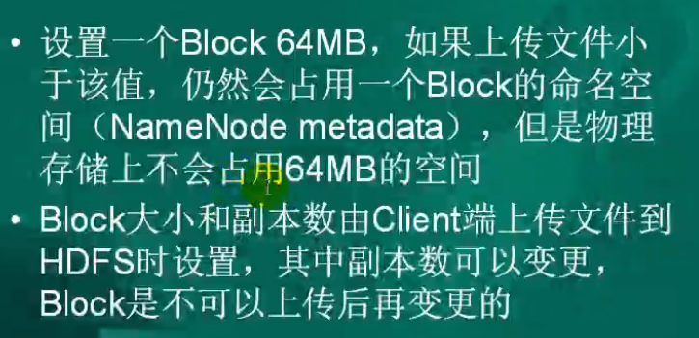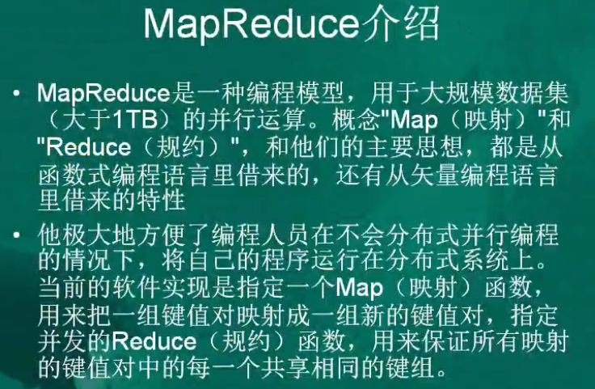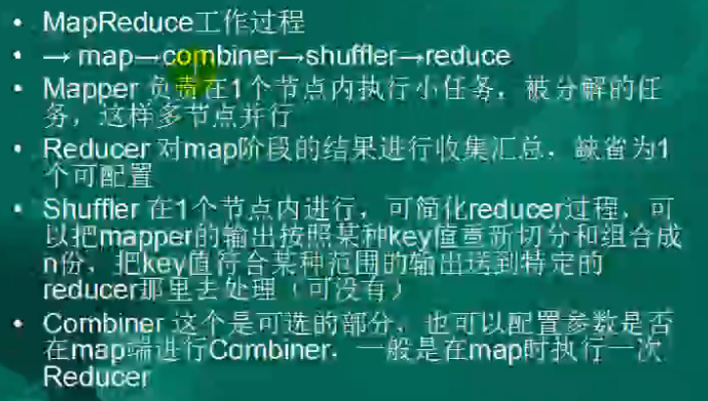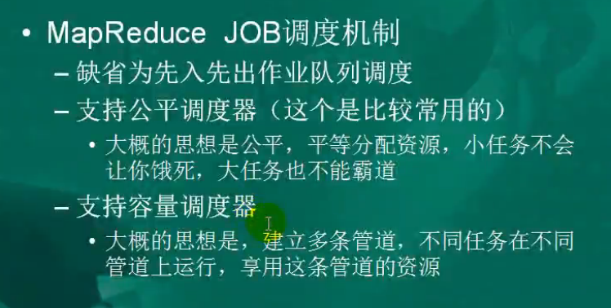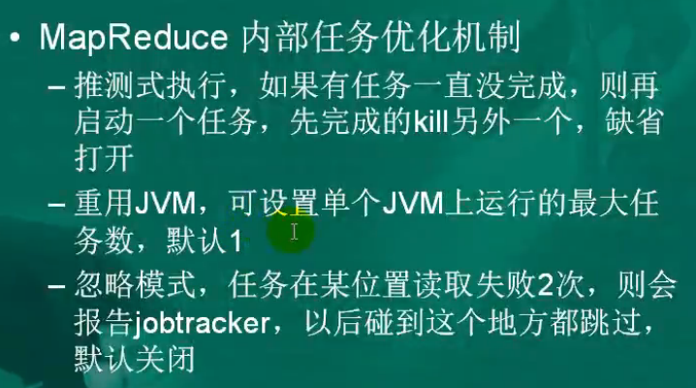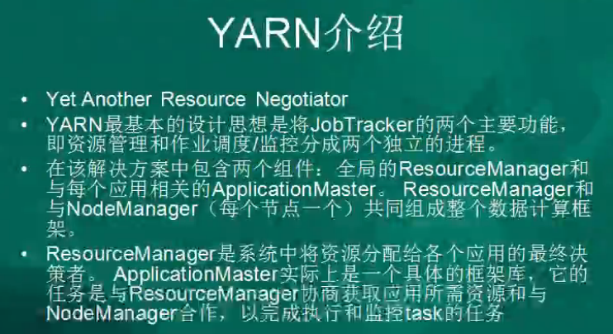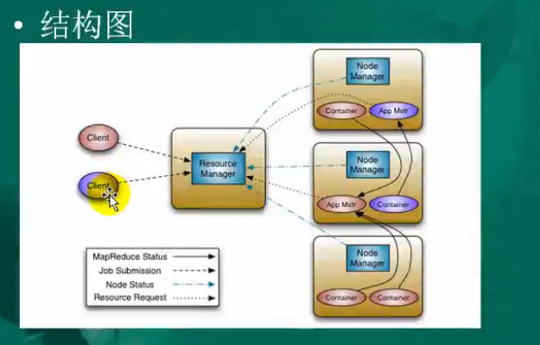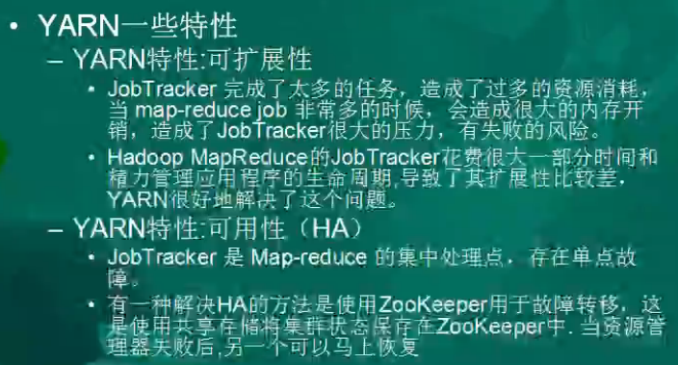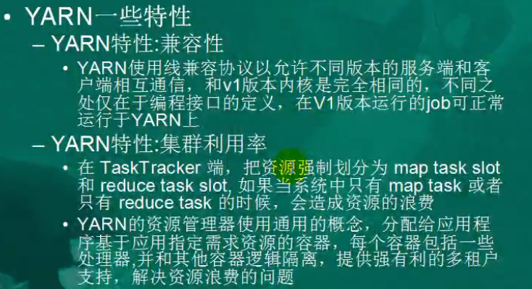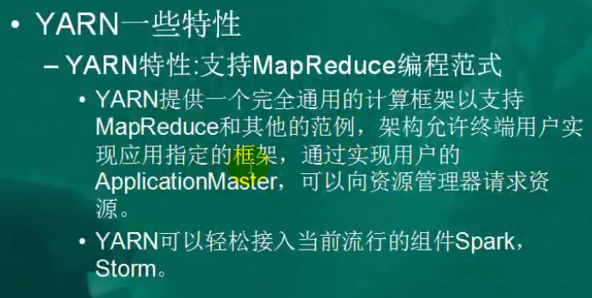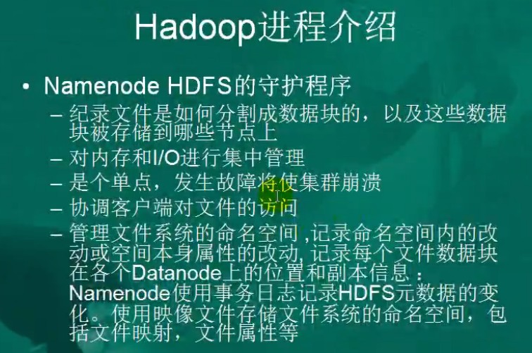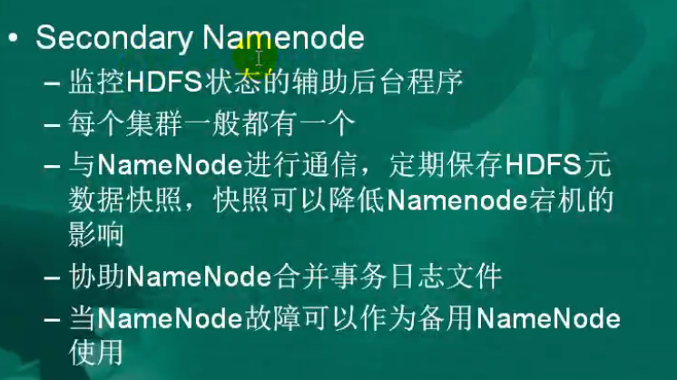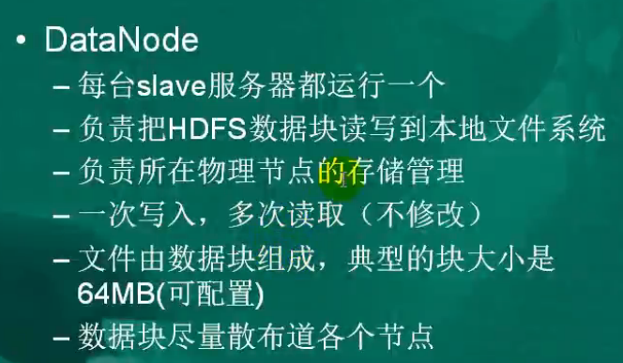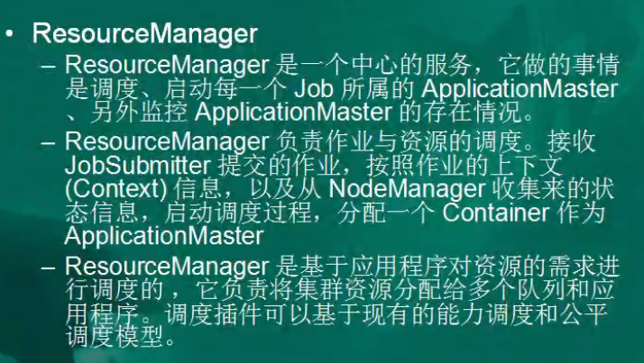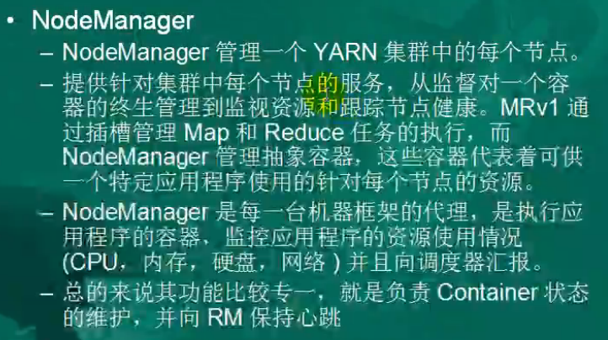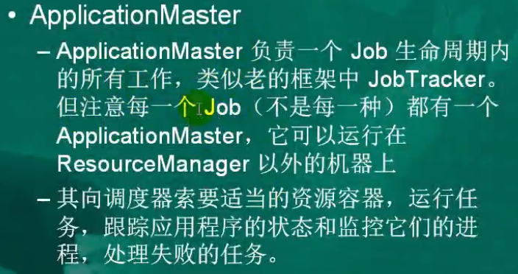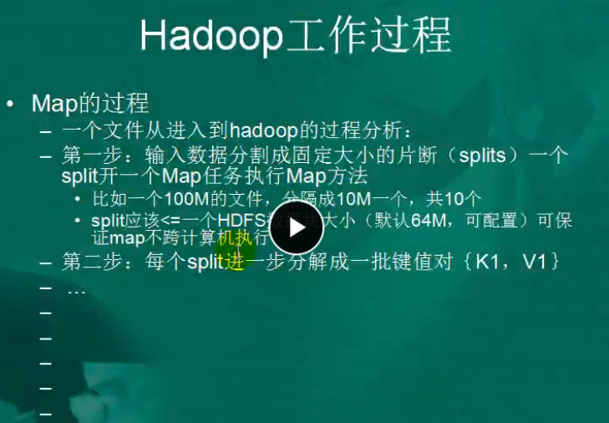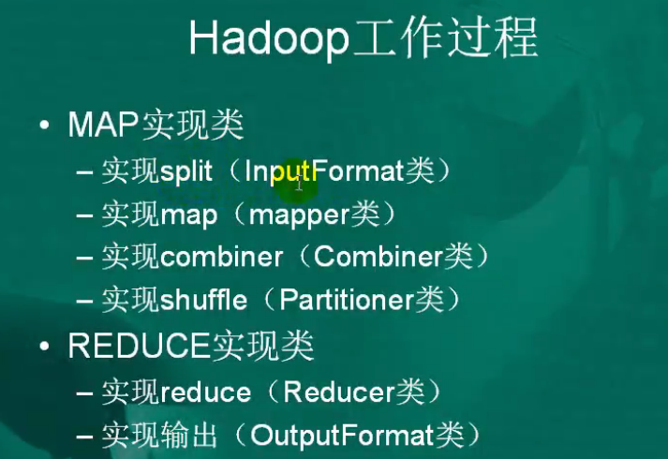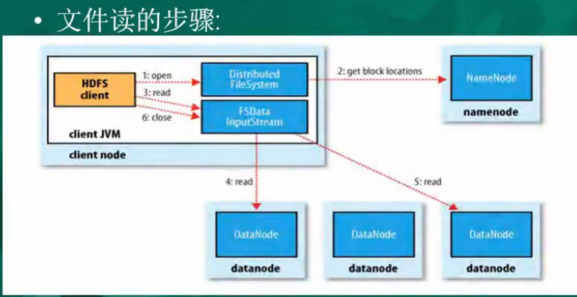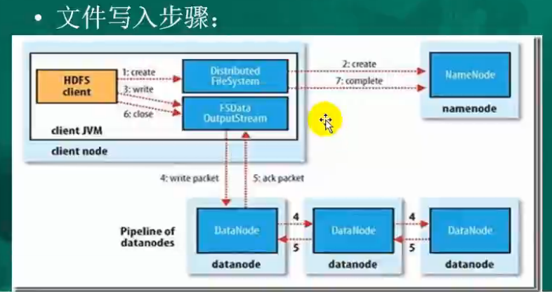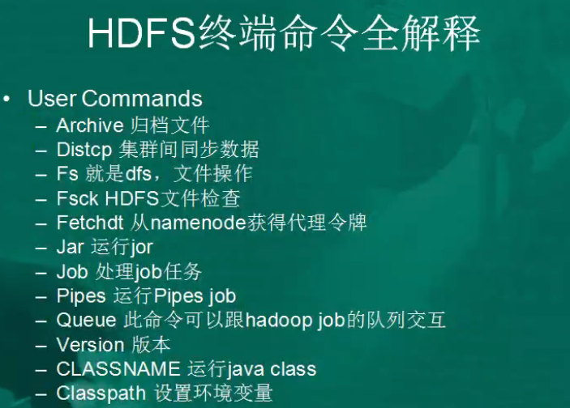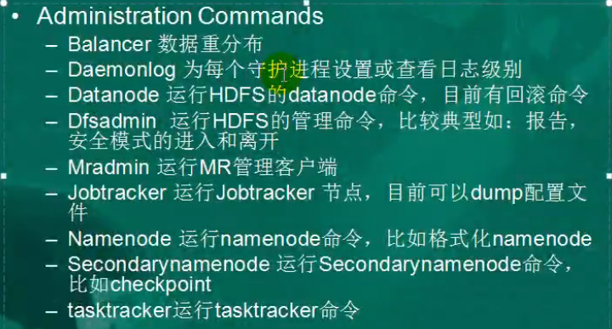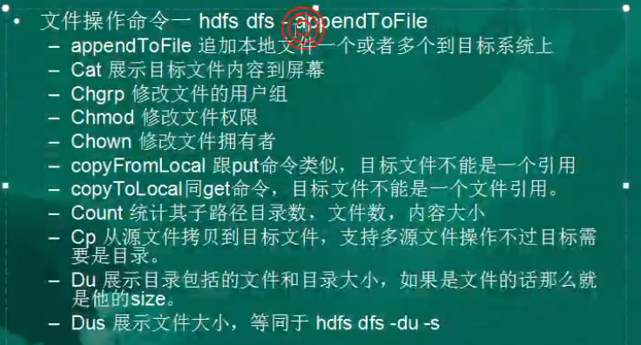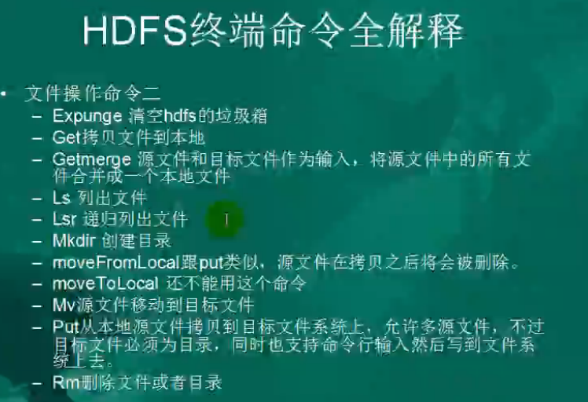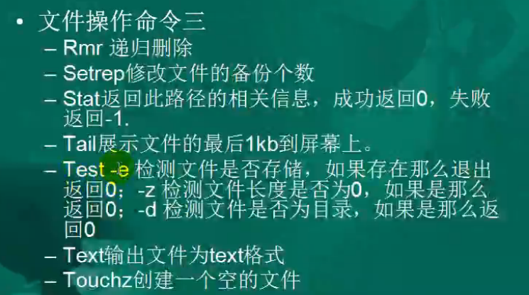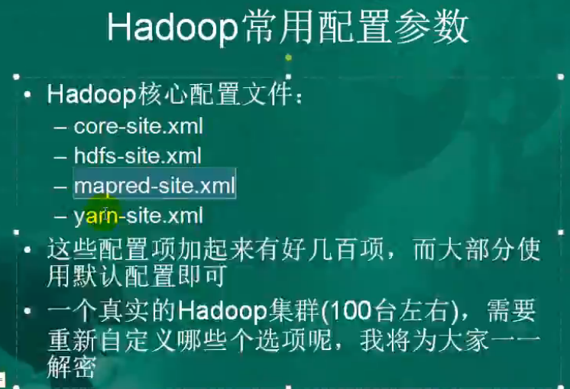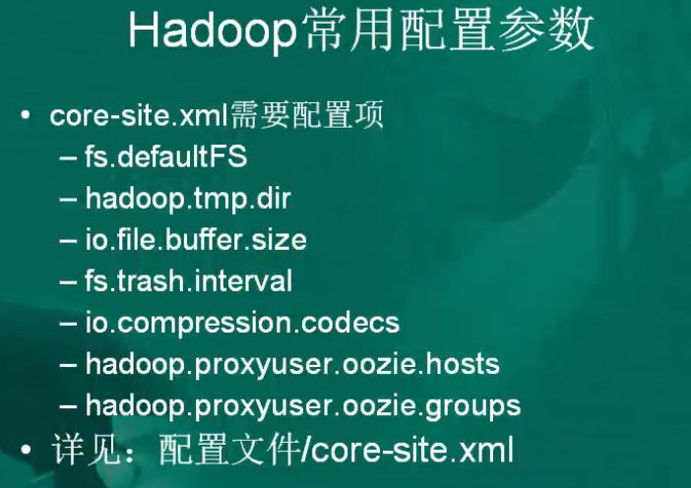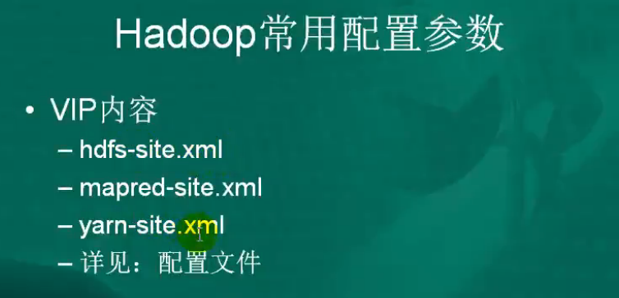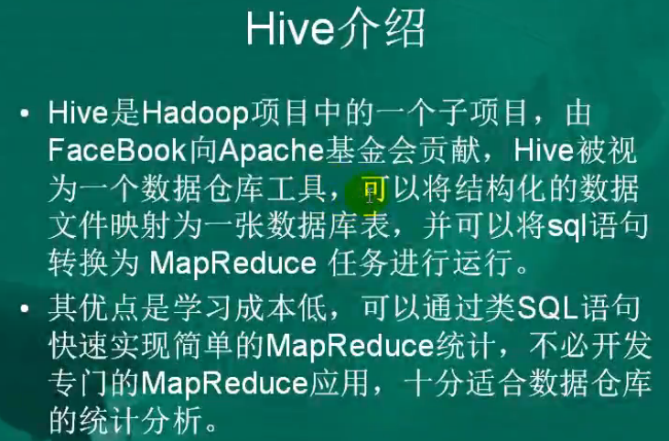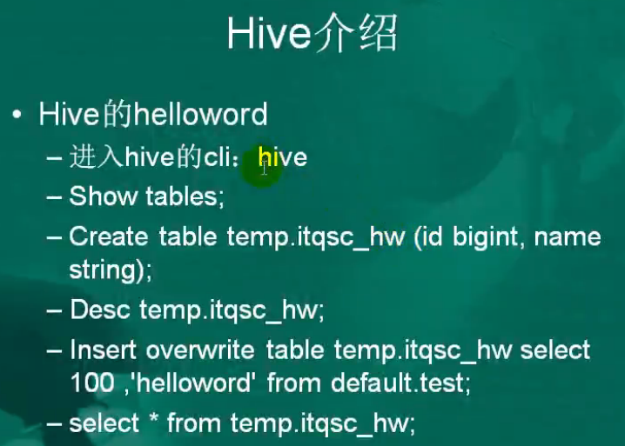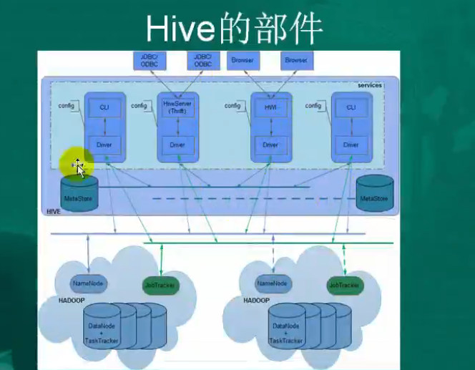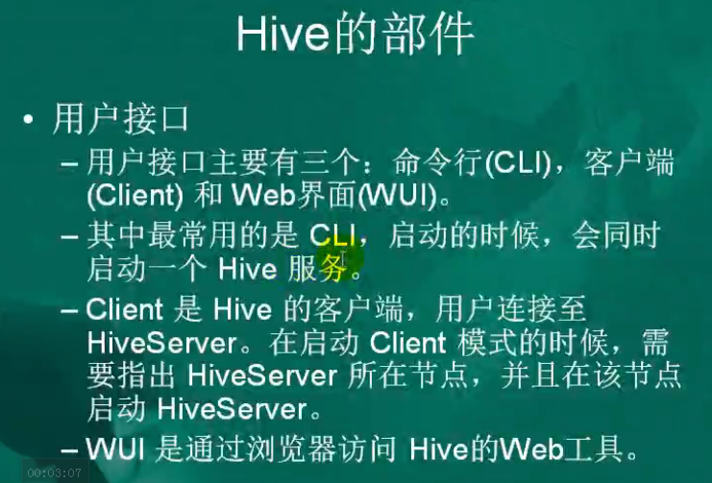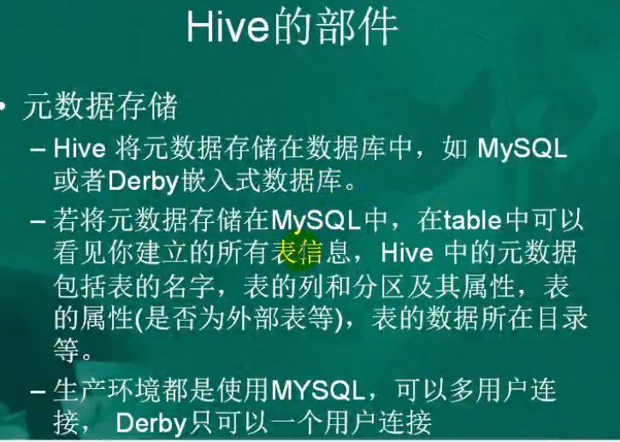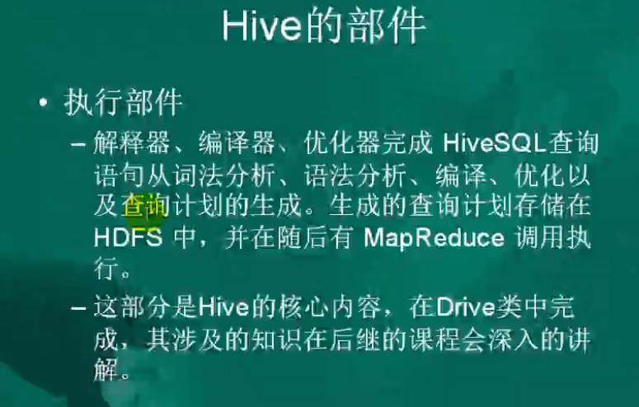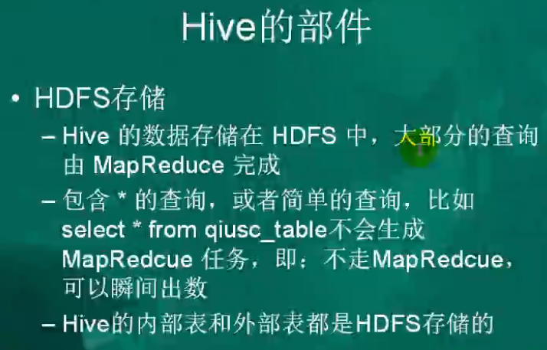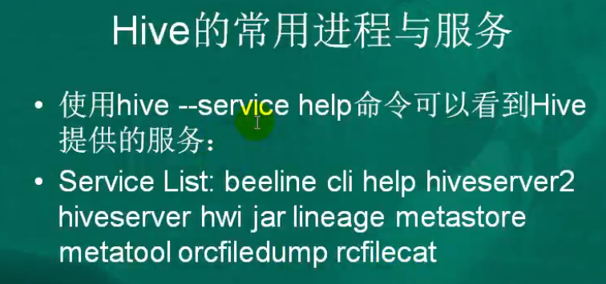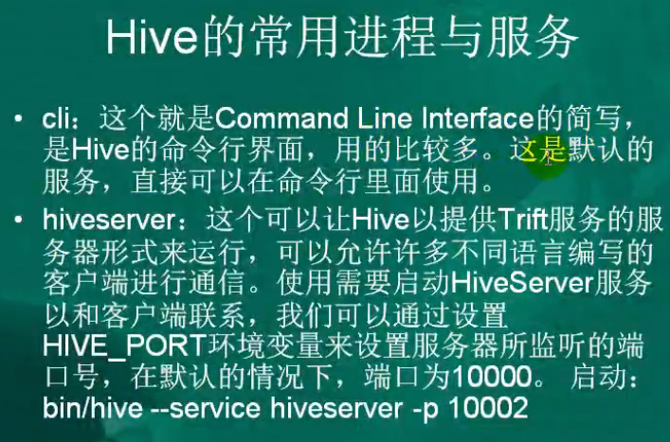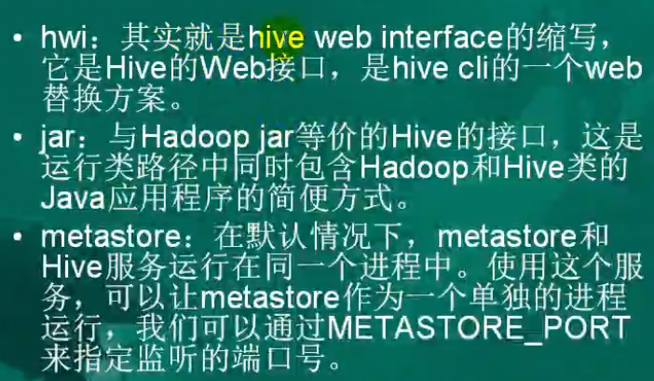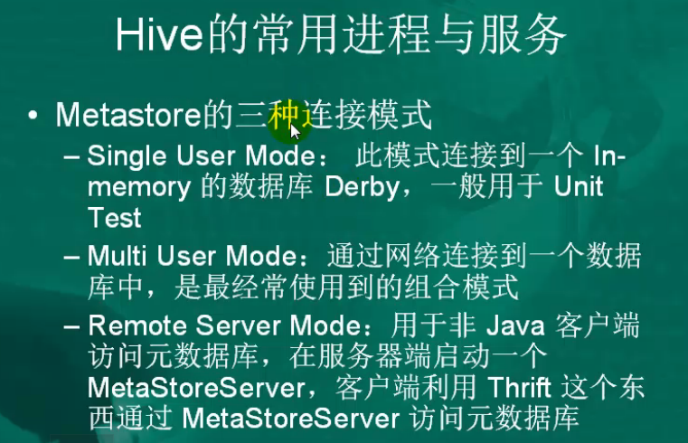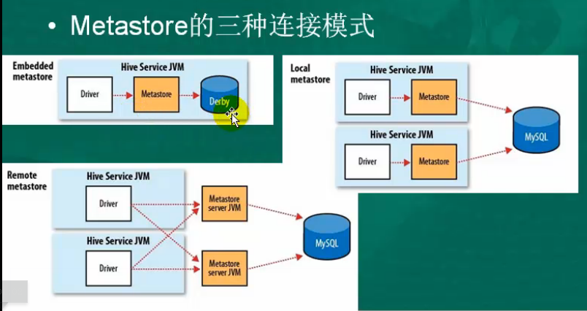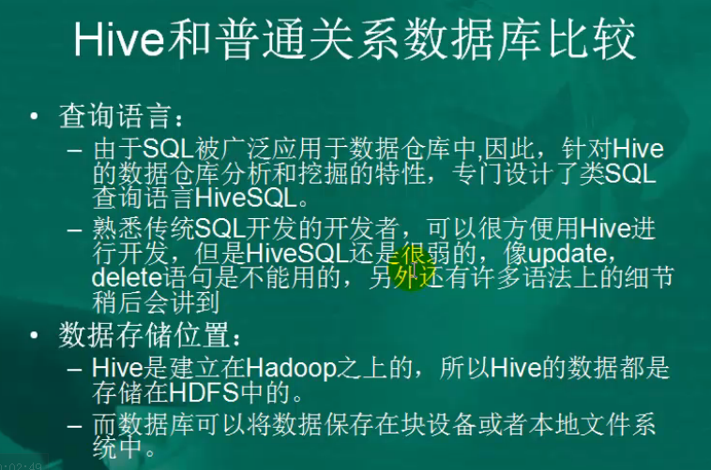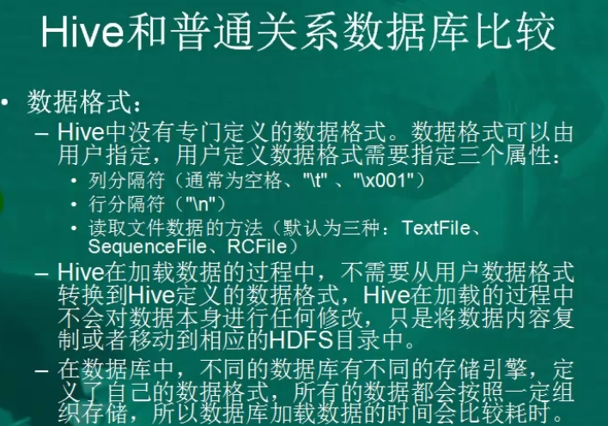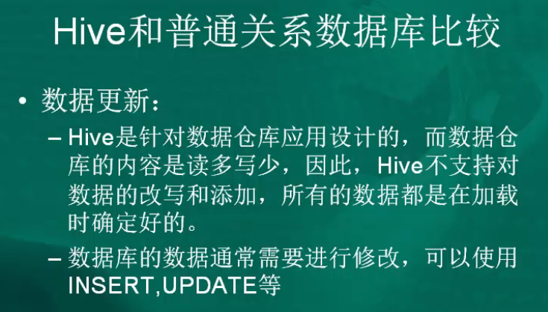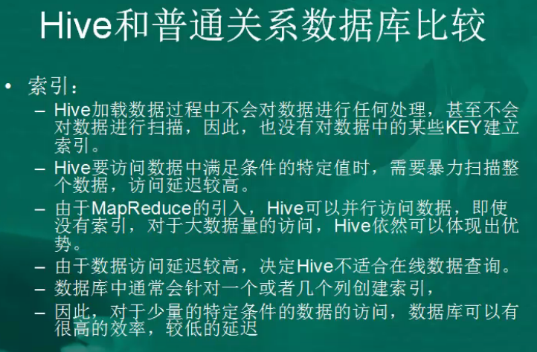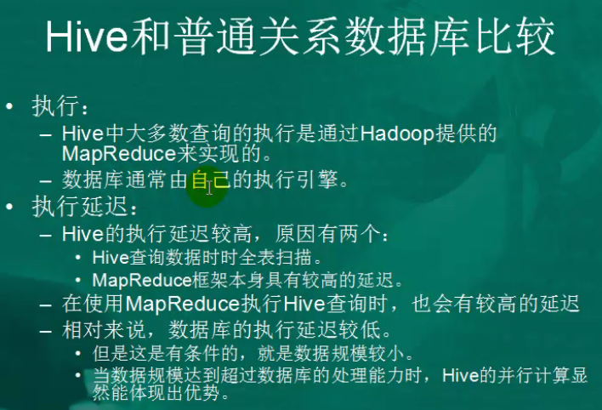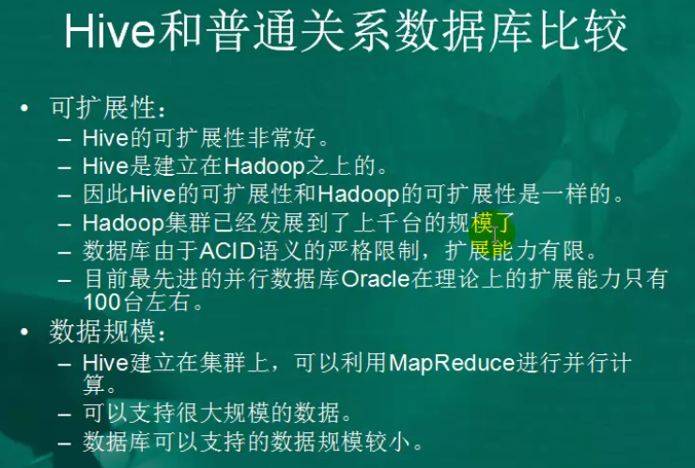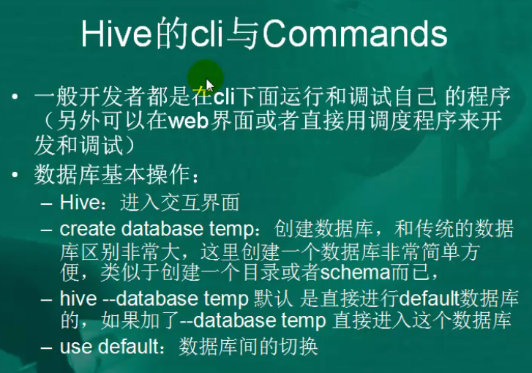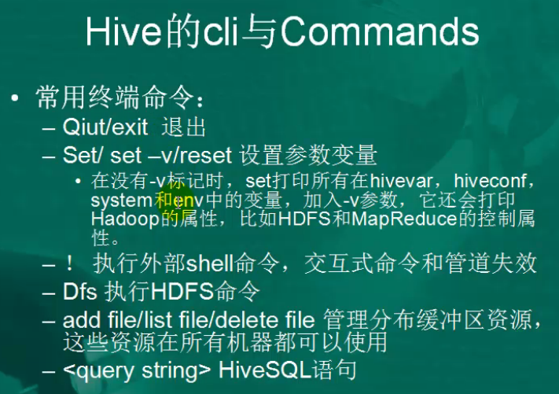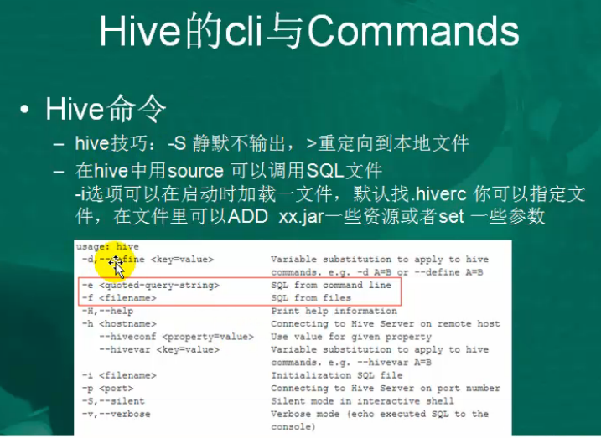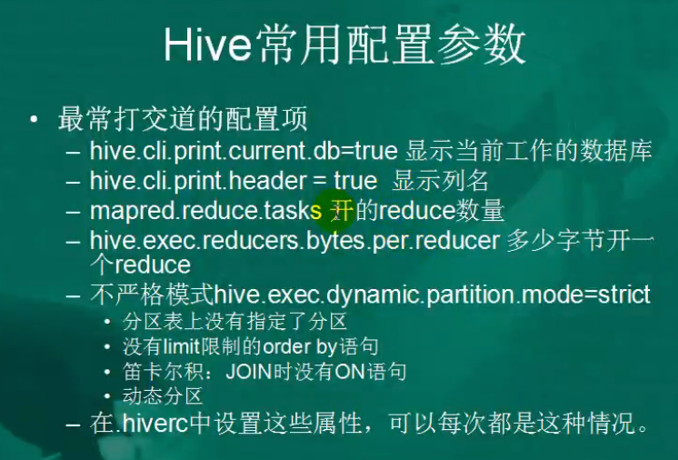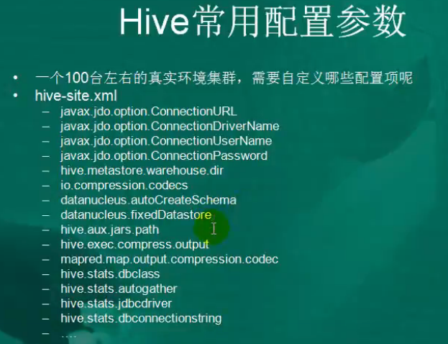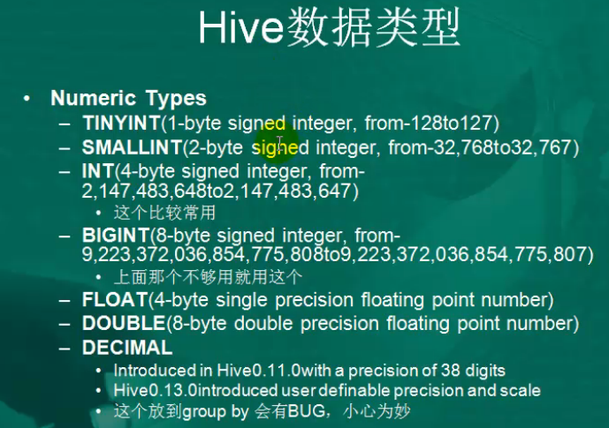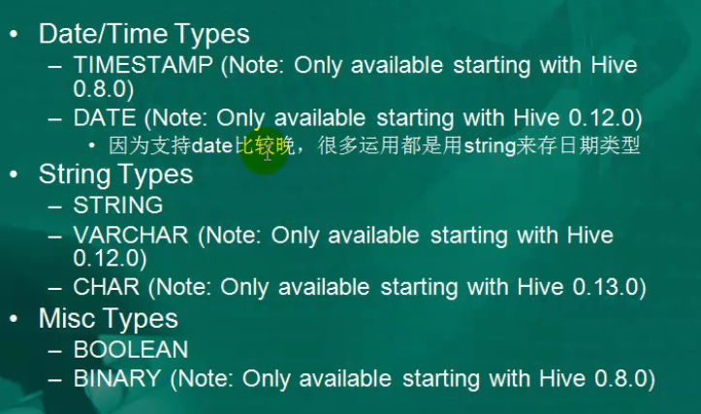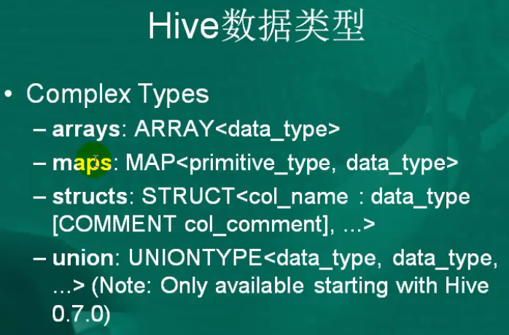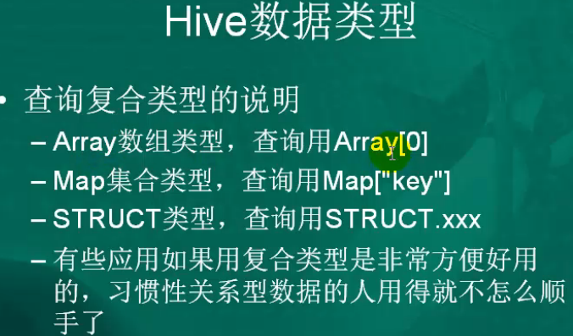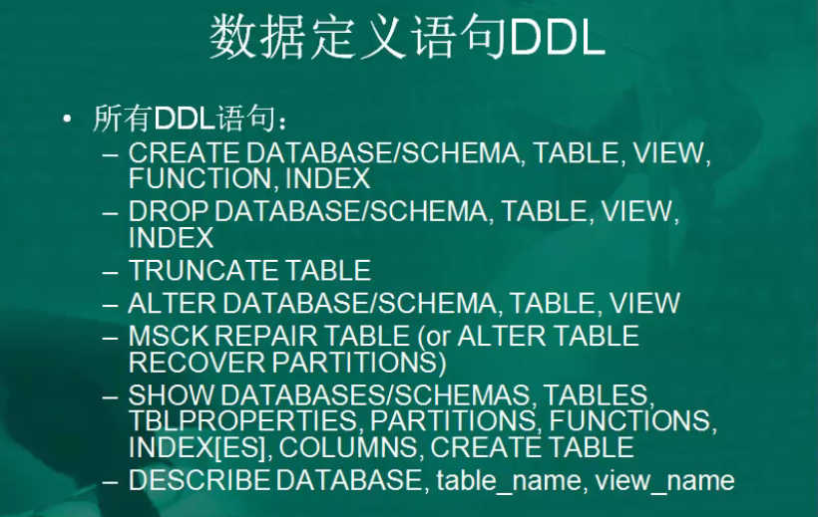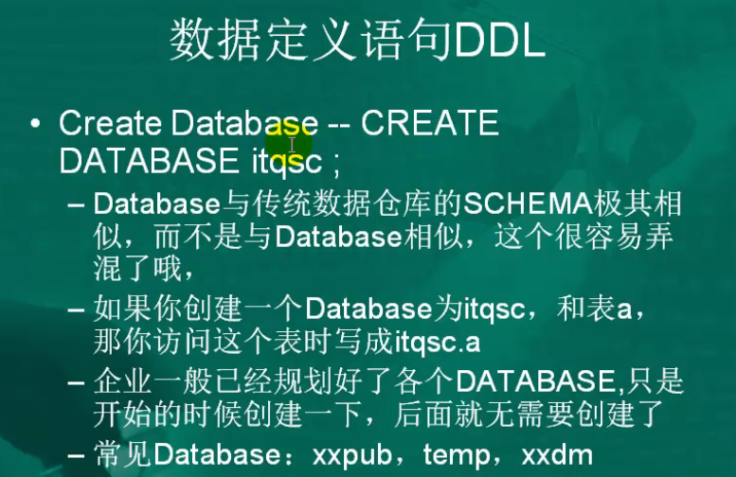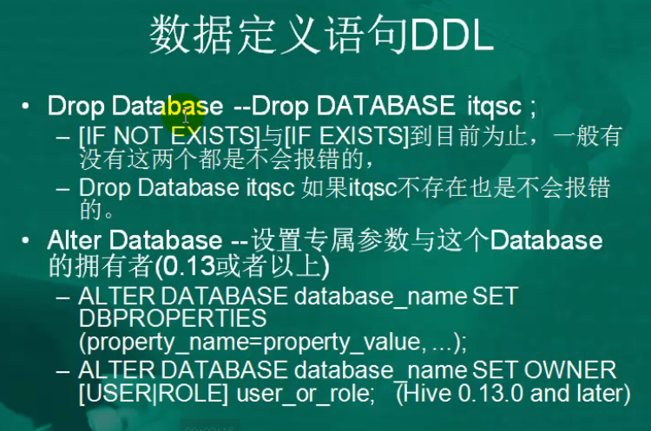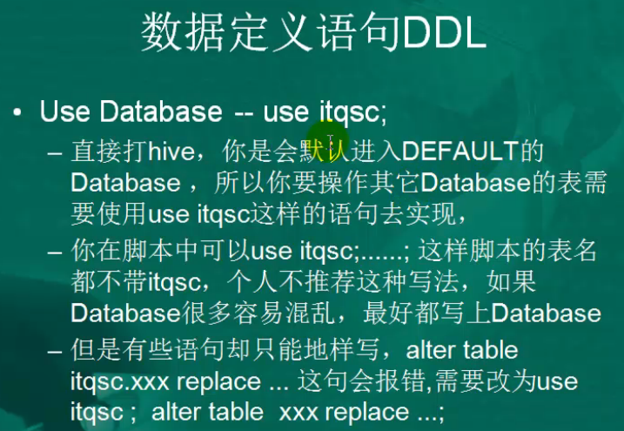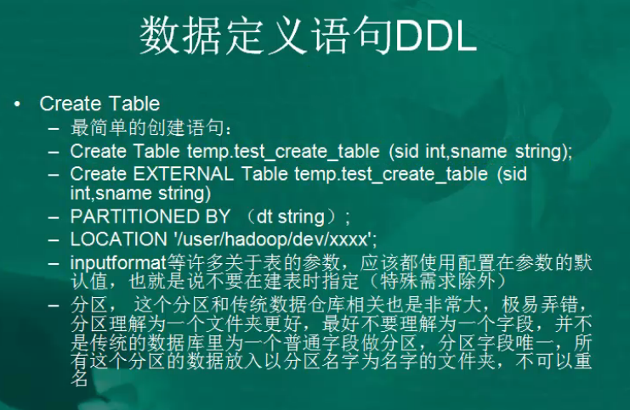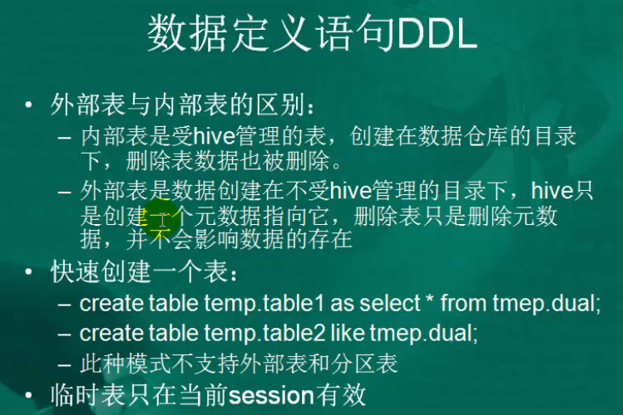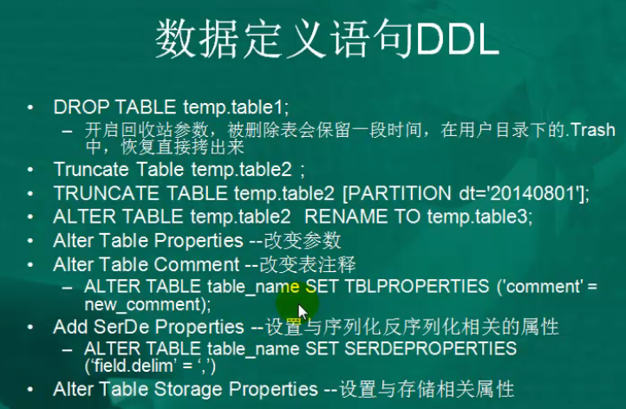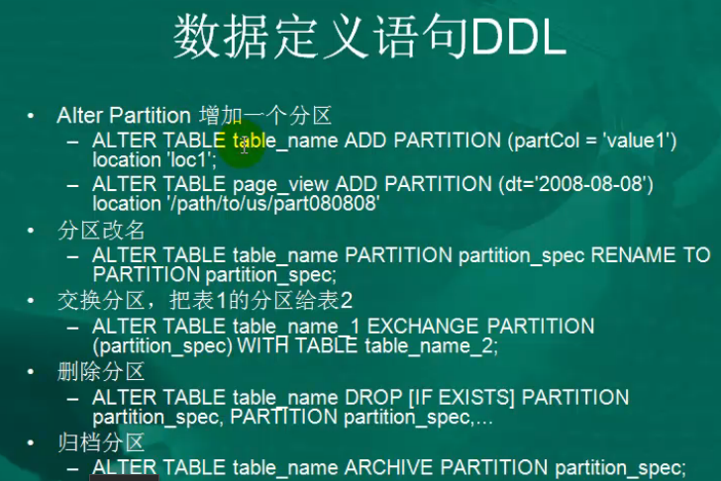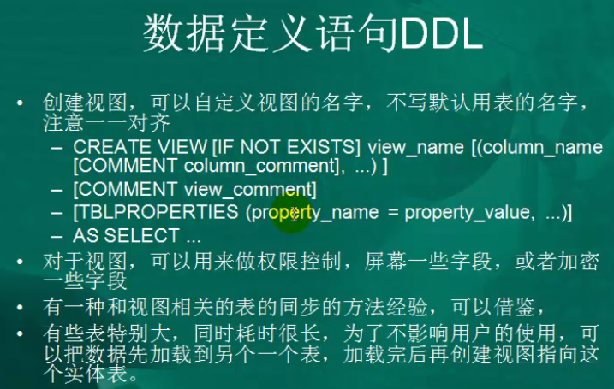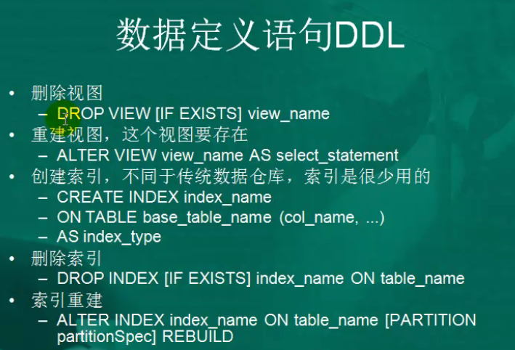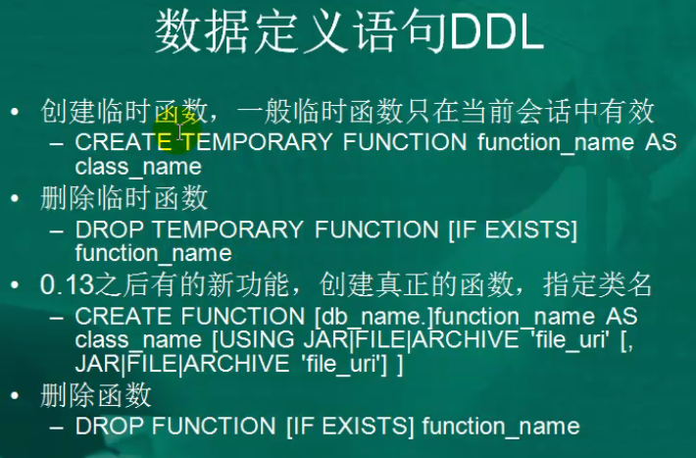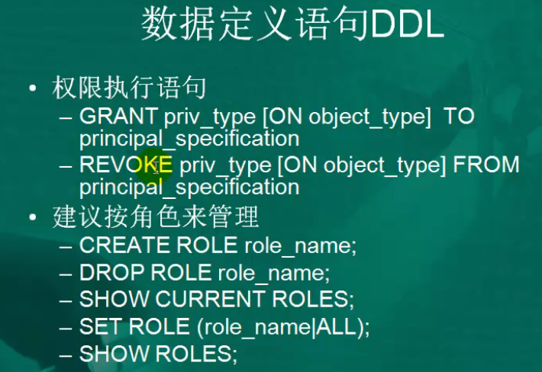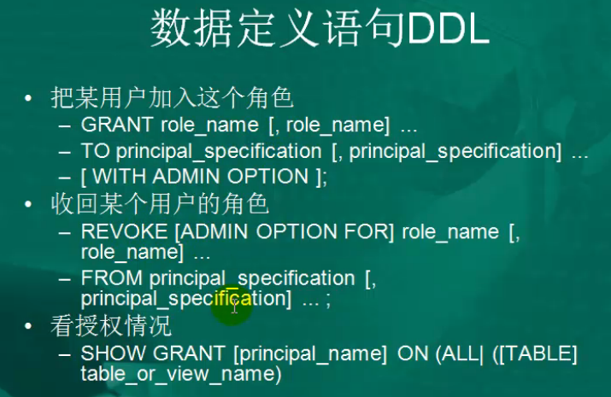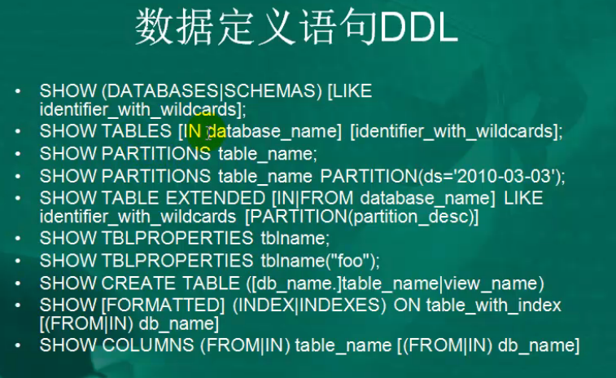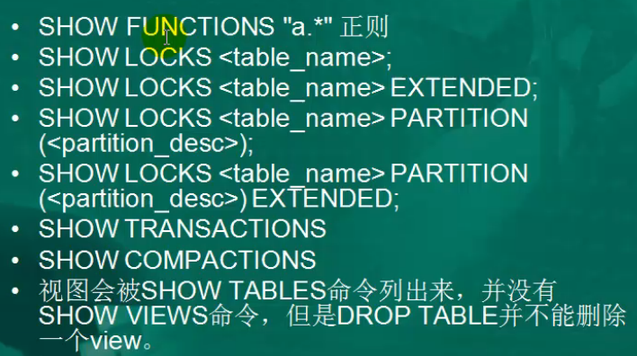

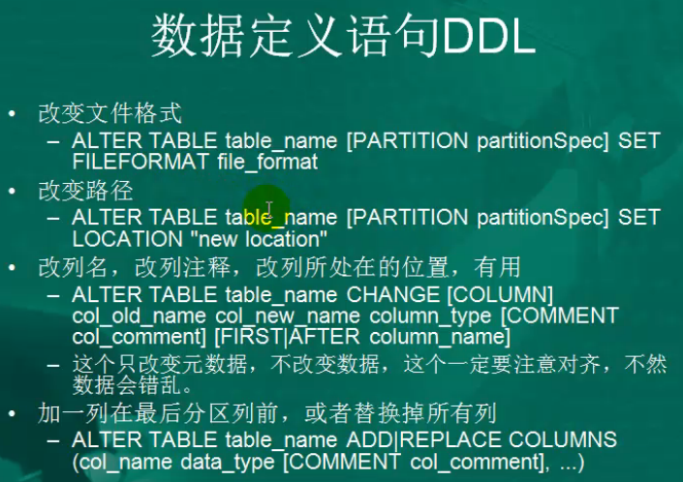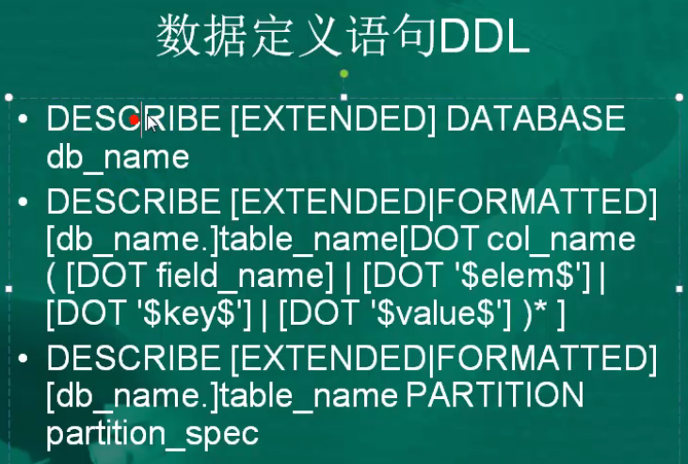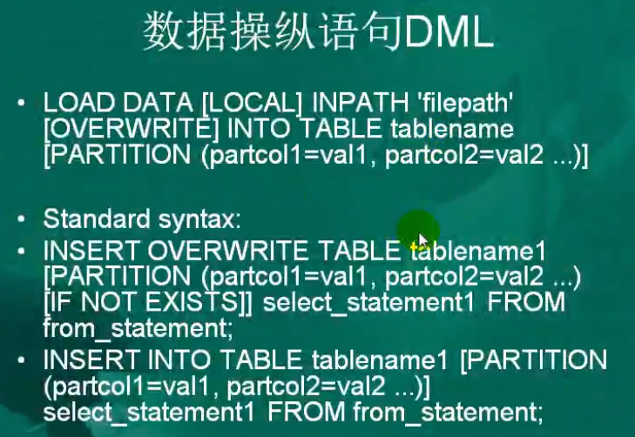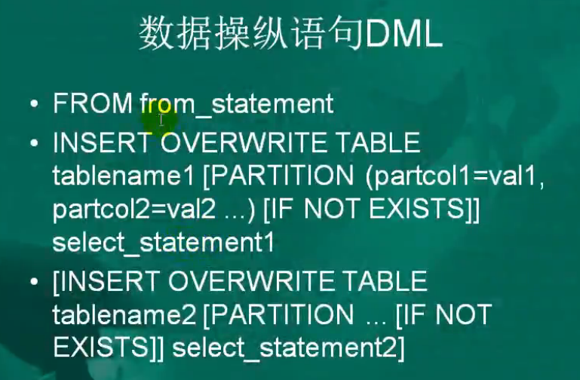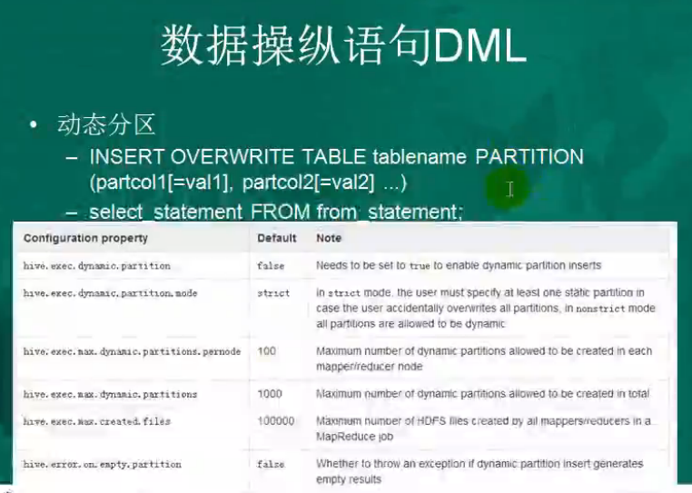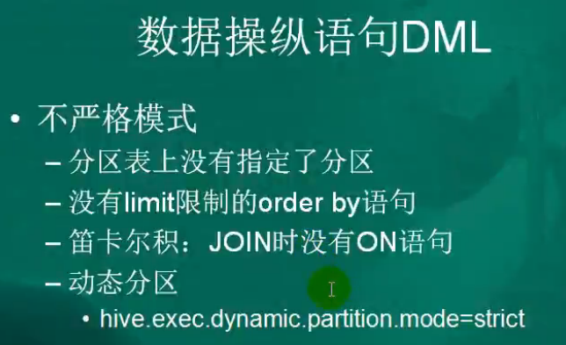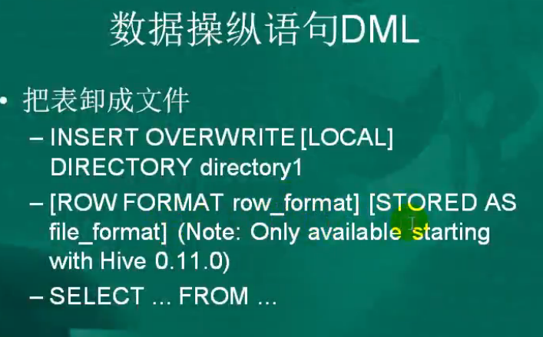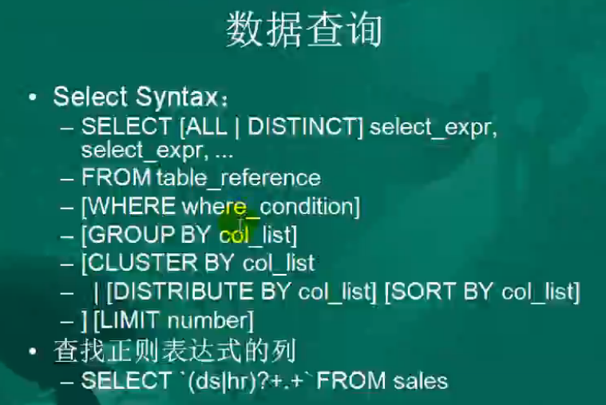

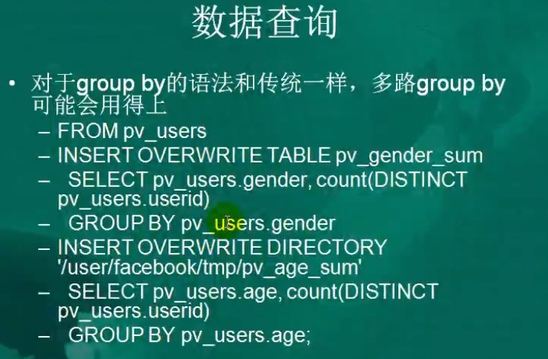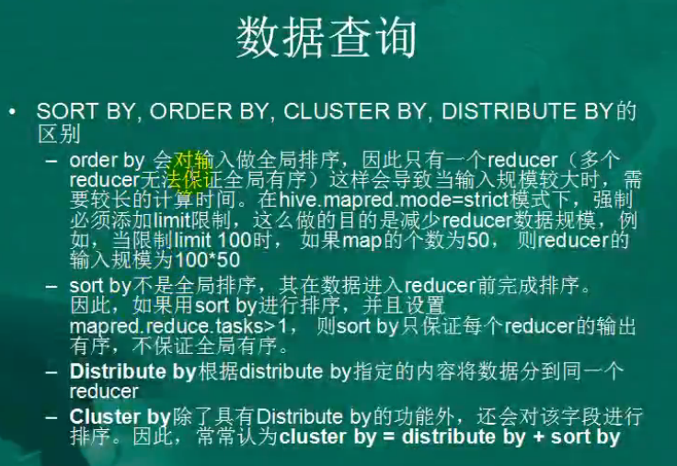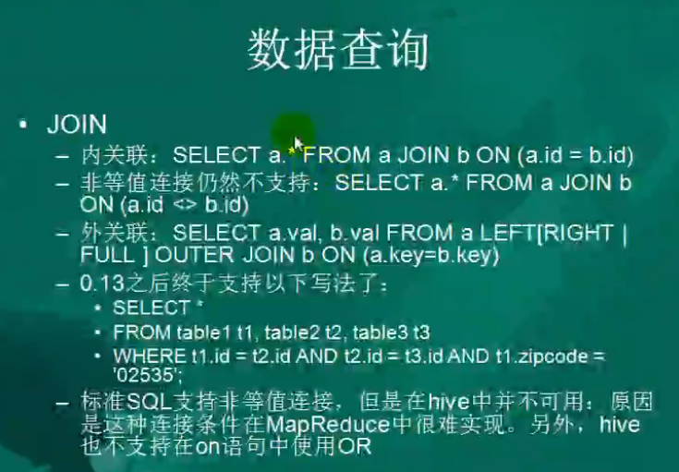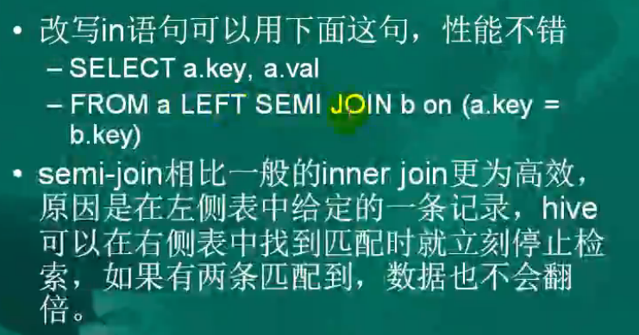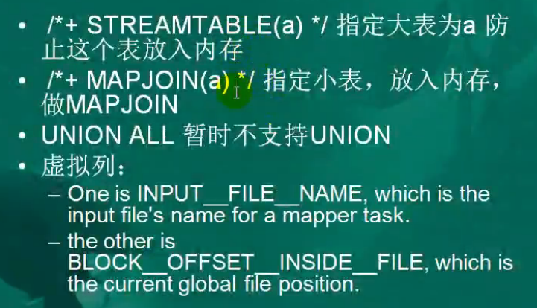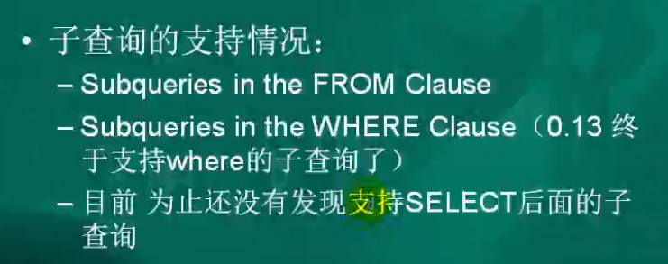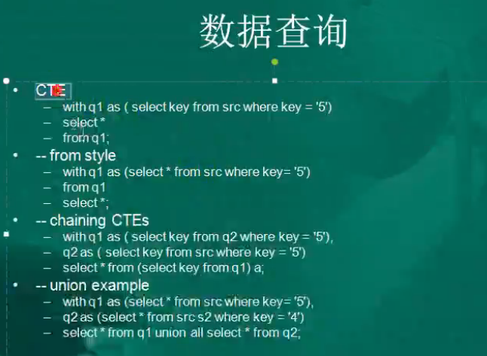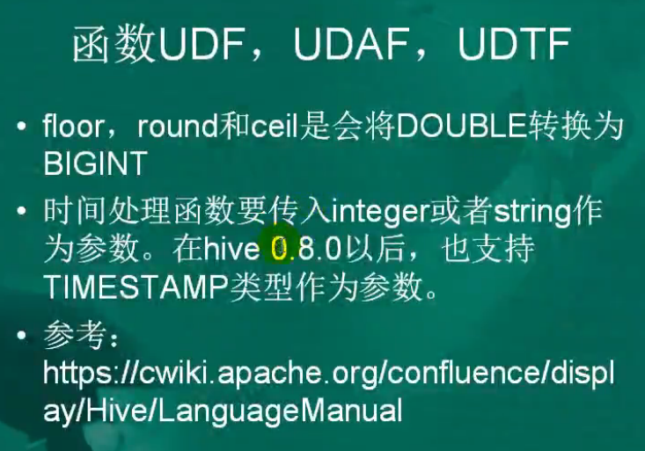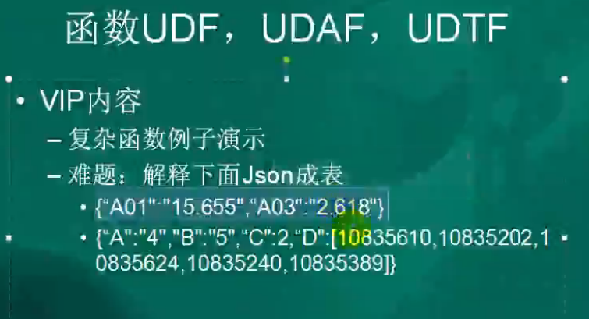

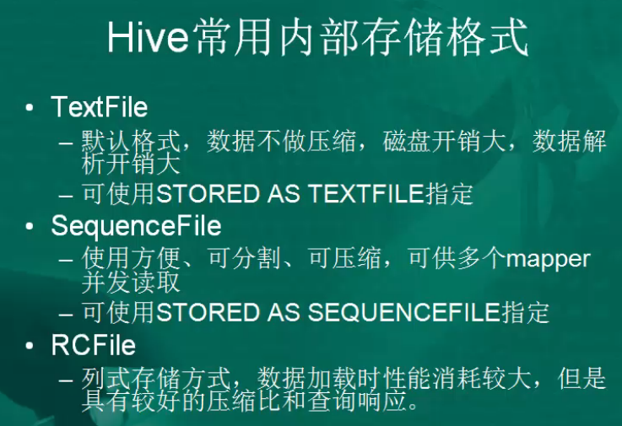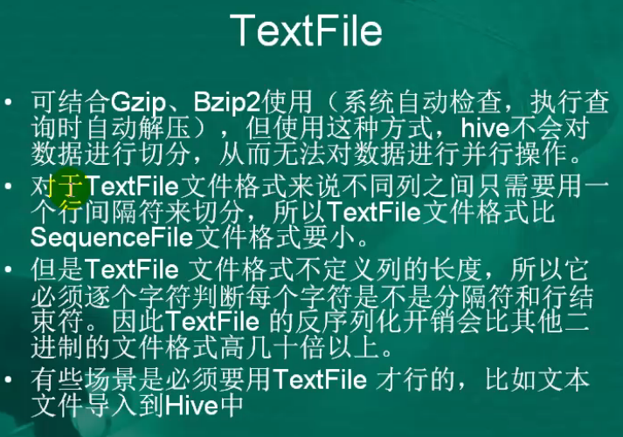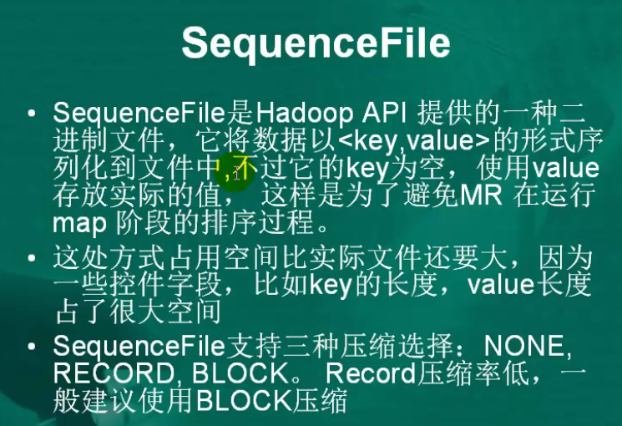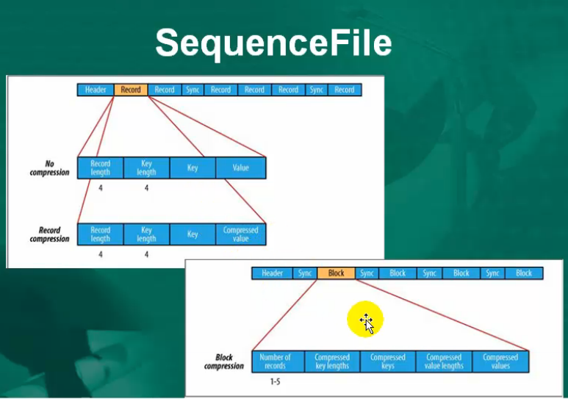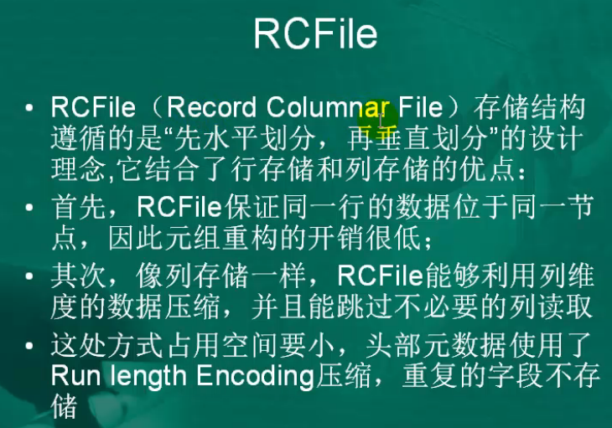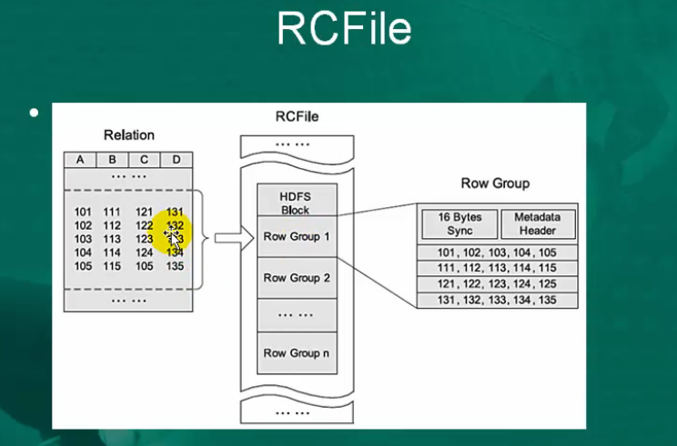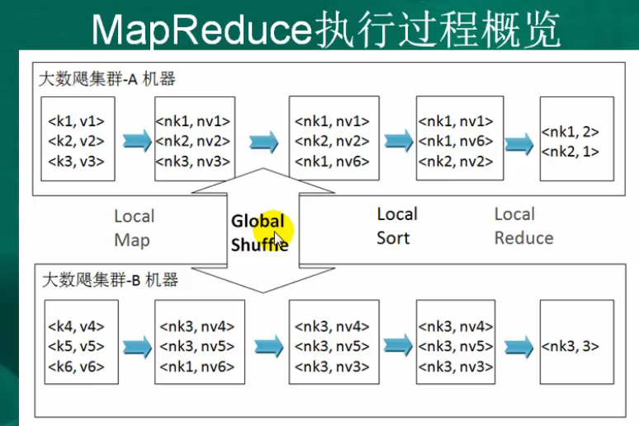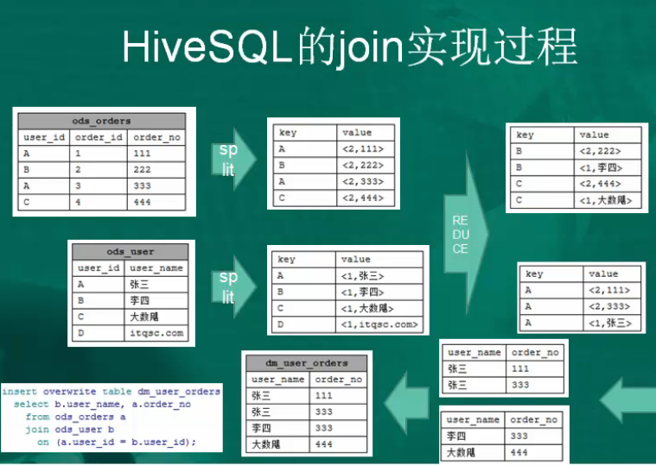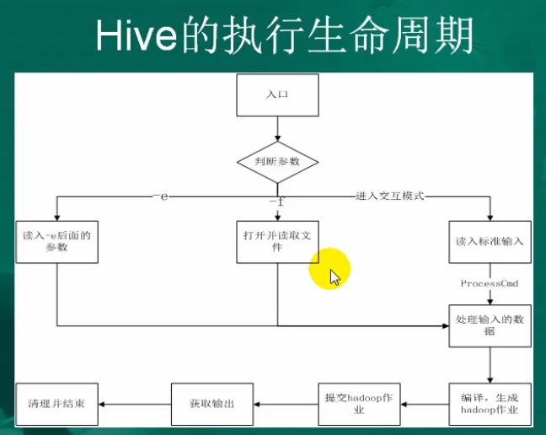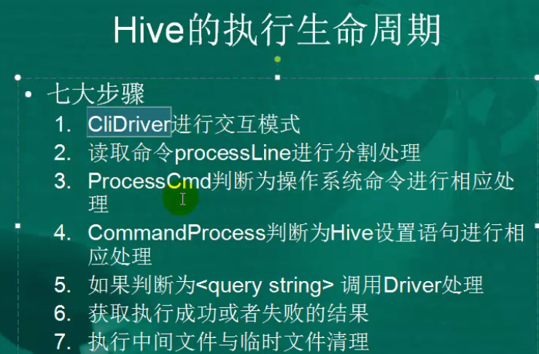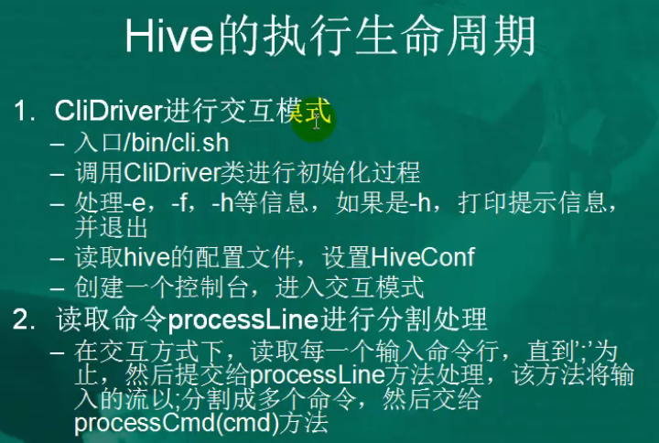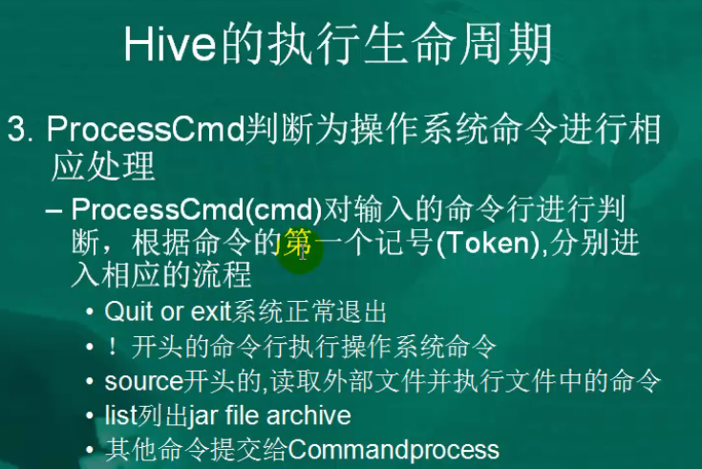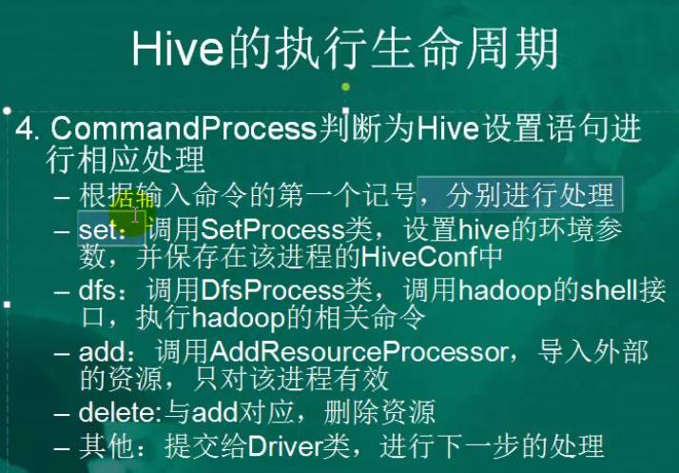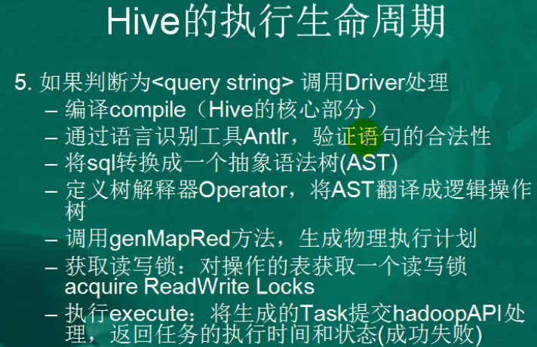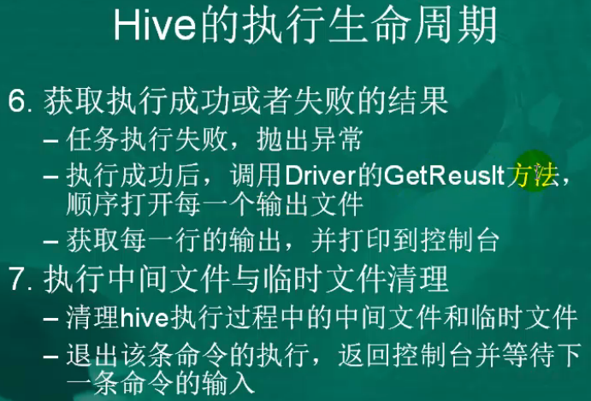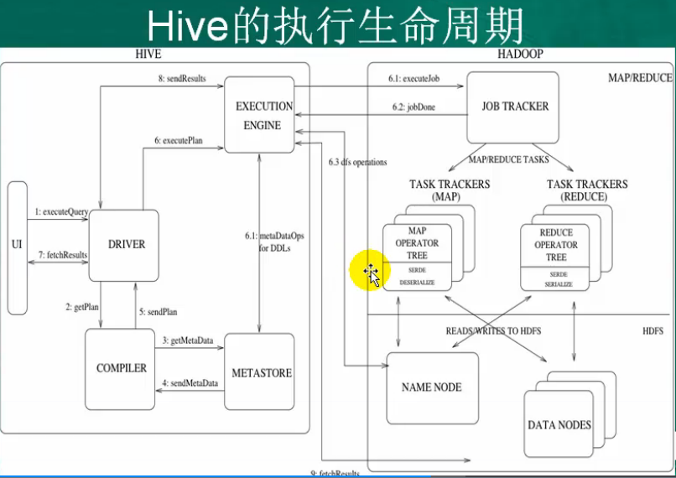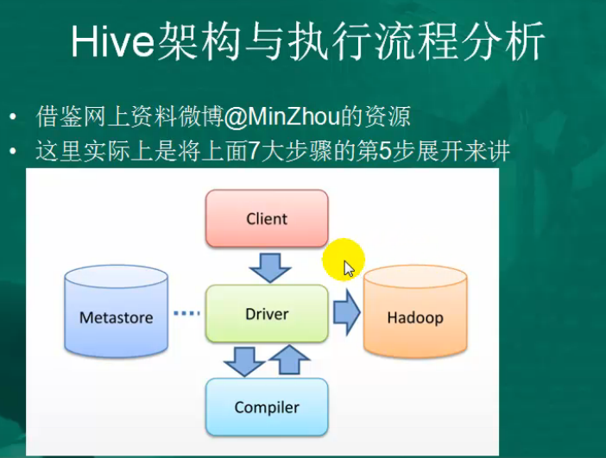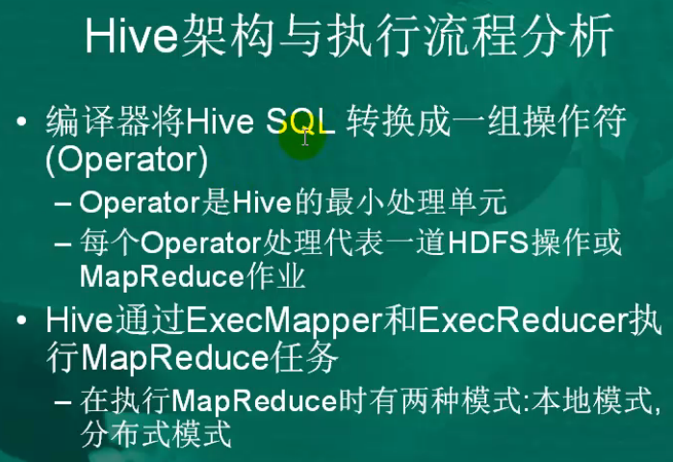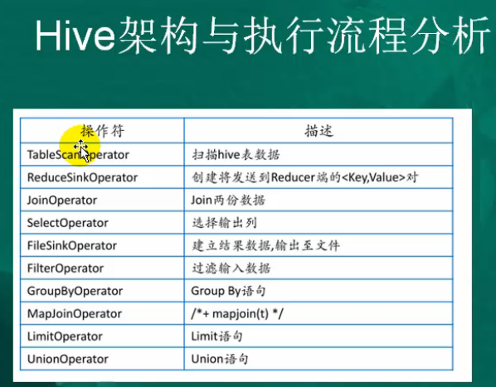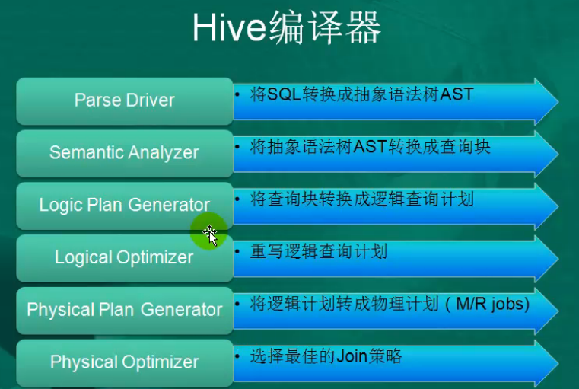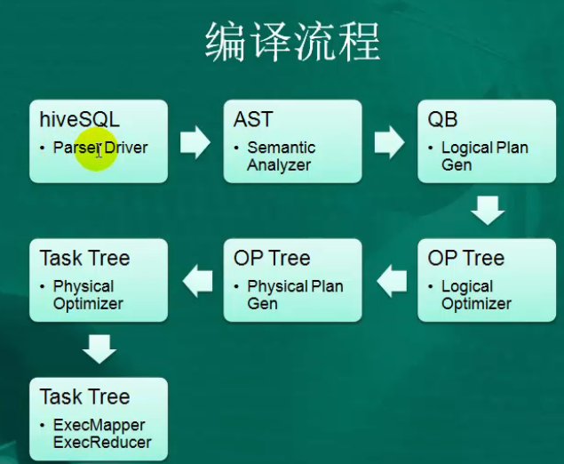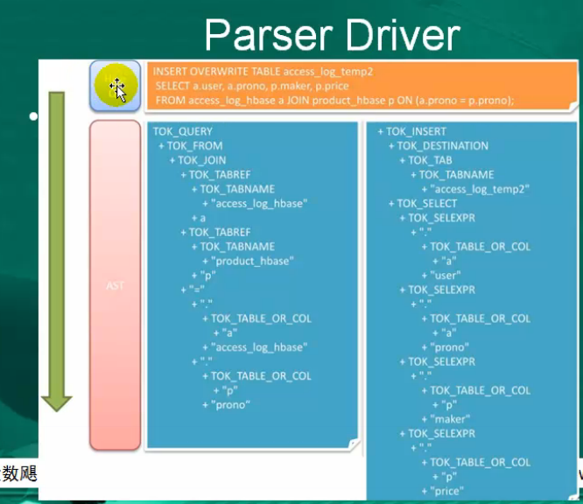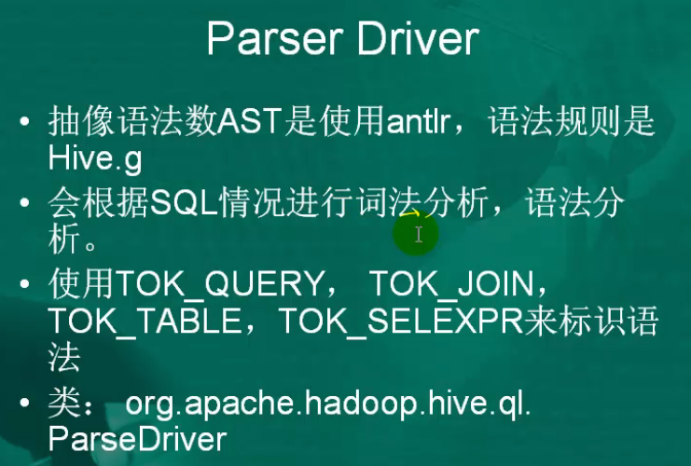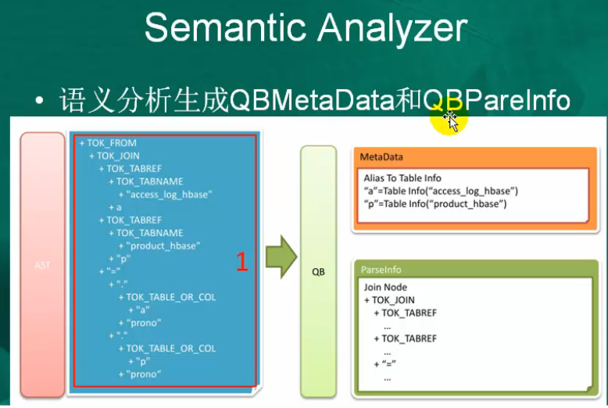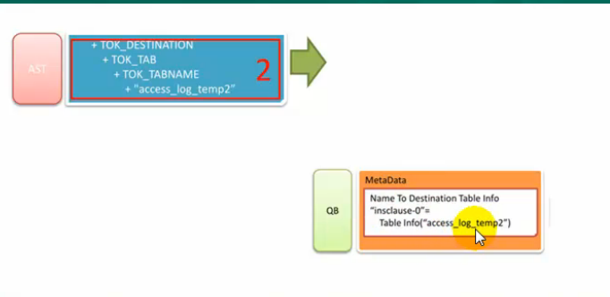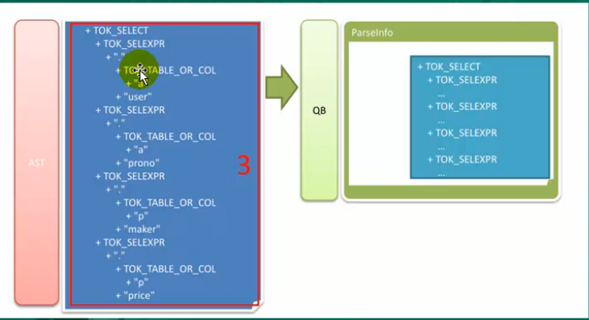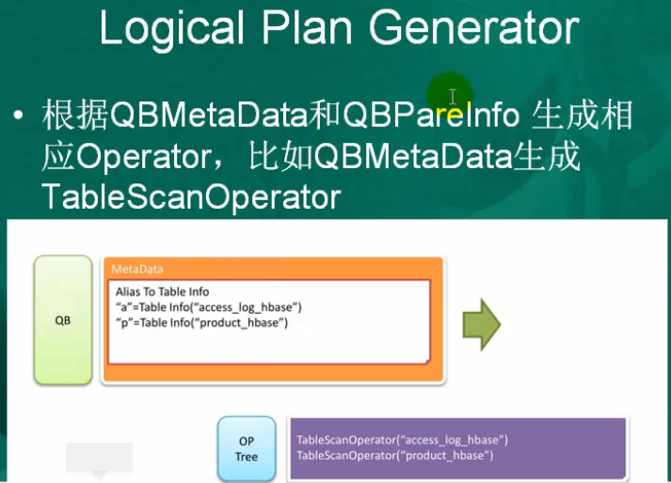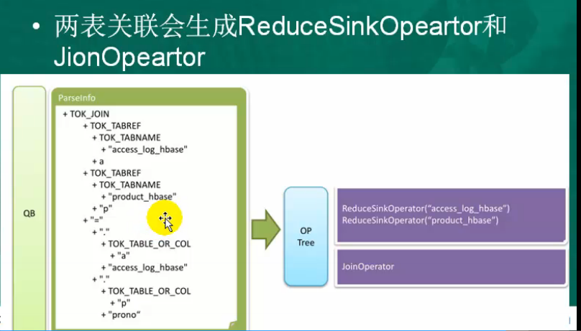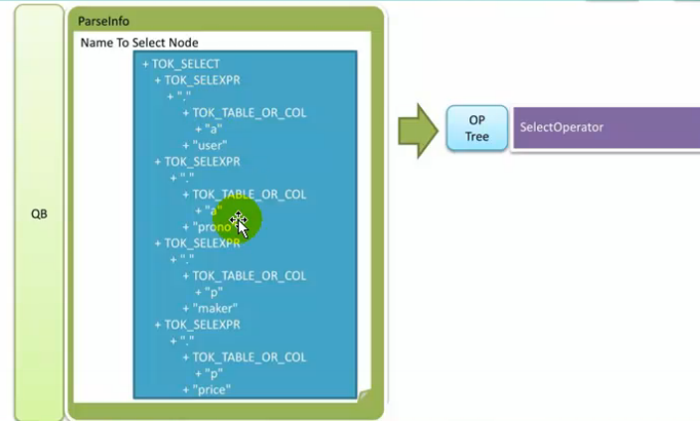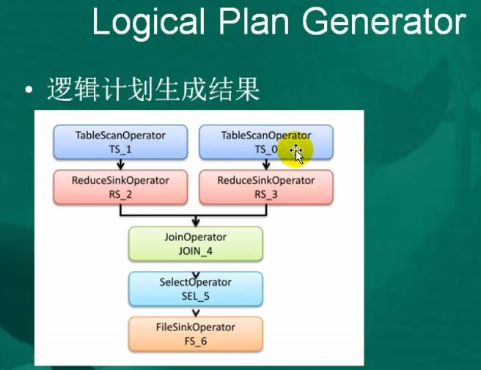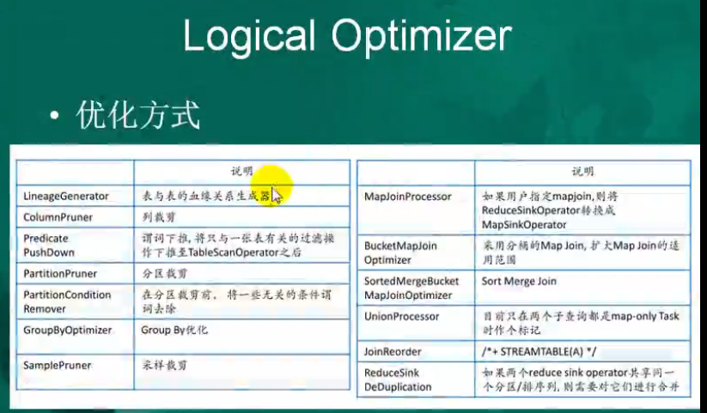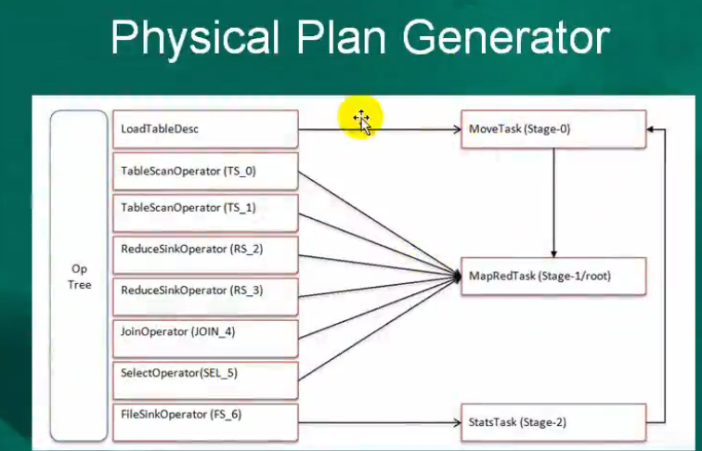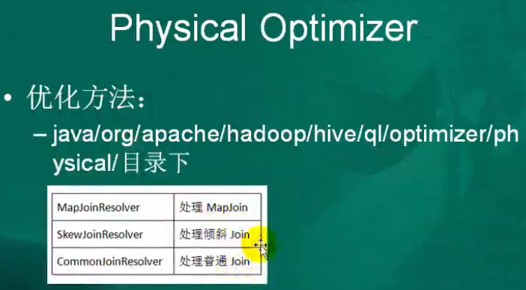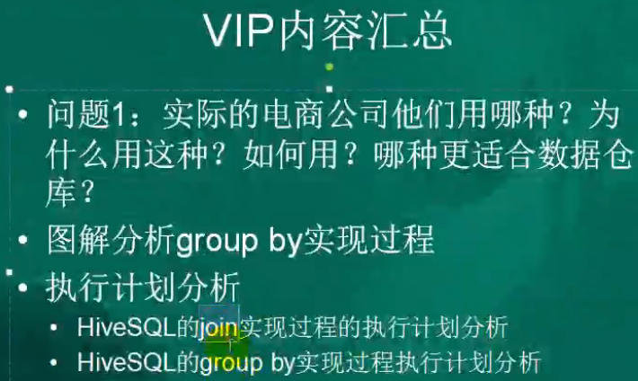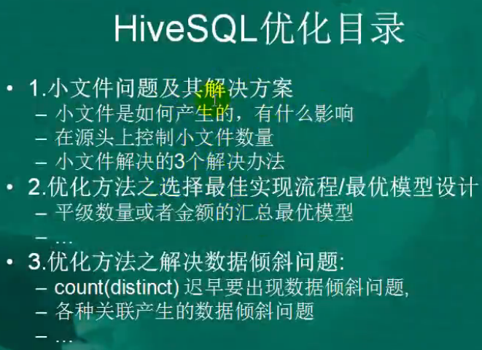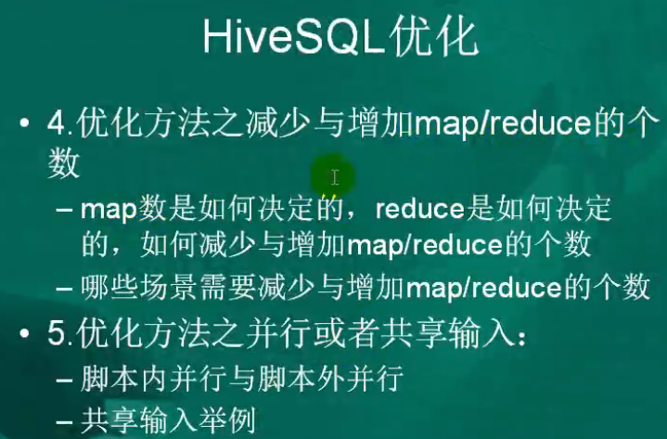

Hive分析函数

1. Ntile

ntile 作为一个window函数，按照分组将数值切分成多少片,   
ntile不能和rows between结合 例如 ntile(2)over(partition by deptno rows between unbounded preceding and current row )   
ntile在做分片的时候，如果出现了不均匀的情况，会从第一个分片开始，每个分片增加1，直到结束

**1. hadoop 生态概况**

[Hadoop](http://baike.baidu.com/view/908354.htm)是一个由Apache基金会所开发的[分布式系统](http://baike.baidu.com/view/991489.htm)基础架构。

用户可以在不了解分布式底层细节的情况下，开发分布式程序。充分利用集群的威力进行高速运算和存储。

具有可靠、高效、可伸缩的特点。

Hadoop的核心是YARN,HDFS和Mapreduce

下图是hadoop生态系统，集成spark生态圈。在未来一段时间内，hadoop将于spark共存，hadoop与spark

都能部署在yarn、mesos的资源管理系统之上

[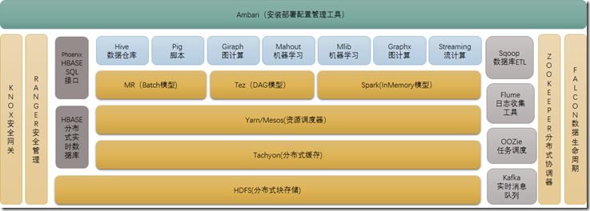](http://images2015.cnblogs.com/blog/204677/201601/204677-20160105160806778-688214909.png)

下面将分别对以上各组件进行简要介绍，具体介绍参见后续系列博文。

**2、[HDFS](http://hadoop.apache.org/" \t "_blank)（Hadoop分布式文件系统）**

源自于Google的GFS论文，发表于2003年10月，HDFS是GFS克隆版。

HDFS是Hadoop体系中数据存储管理的基础。它是一个高度容错的系统，能检测和应对硬件故障，用于在低成本的通用硬件上运行。

HDFS简化了文件的一致性模型，通过流式数据访问，提供高吞吐量应用程序数据访问功能，适合带有大型数据集的应用程序。

它提供了一次写入多次读取的机制，数据以块的形式，同时分布在集群不同物理机器上。

**3、[Mapreduce](http://hadoop.apache.org/" \t "_blank)（分布式计算框架）**

源自于google的MapReduce论文，发表于2004年12月，Hadoop MapReduce是google MapReduce 克隆版。

MapReduce是一种分布式计算模型，用以进行大数据量的计算。它屏蔽了分布式计算框架细节，将计算抽象成map和reduce两部分，

其中Map对数据集上的独立元素进行指定的操作，生成键-值对形式中间结果。Reduce则对中间结果中相同“键”的所有“值”进行规约，以得到最终结果。

MapReduce非常适合在大量计算机组成的分布式并行环境里进行数据处理。

**4.**[**HBASE**](http://hbase.apache.org/)**（分布式列存数据库）**

源自Google的Bigtable论文，发表于2006年11月，HBase是Google Bigtable克隆版

HBase是一个建立在HDFS之上，面向列的针对结构化数据的可伸缩、高可靠、高性能、分布式和面向列的动态模式数据库。

HBase采用了BigTable的数据模型：增强的稀疏排序映射表（Key/Value），其中，键由行关键字、列关键字和时间戳构成。

HBase提供了对大规模数据的随机、实时读写访问，同时，HBase中保存的数据可以使用MapReduce来处理，它将数据存储和并行计算完美地结合在一起。

**5.**[**Zookeeper**](http://zookeeper.apache.org/)**（分布式协作服务）**

源自Google的Chubby论文，发表于2006年11月，Zookeeper是Chubby克隆版

解决分布式环境下的数据管理问题：统一命名，状态同步，集群管理，配置同步等。

Hadoop的许多组件依赖于Zookeeper，它运行在计算机集群上面，用于管理Hadoop操作。

**6.**[**HIVE**](http://hive.apache.org/)**（数据仓库）**

由facebook开源，最初用于解决海量结构化的日志数据统计问题。

Hive定义了一种类似SQL的查询语言(HQL),将SQL转化为MapReduce任务在Hadoop上执行。通常用于离线分析。

HQL用于运行存储在Hadoop上的查询语句，Hive让不熟悉MapReduce开发人员也能编写数据查询语句，然后这些语句被翻译为Hadoop上面的MapReduce任务。

**7.**[**Pig**](http://pig.apache.org/)**(ad-hoc脚本）**

由yahoo!开源，设计动机是提供一种基于MapReduce的ad-hoc(计算在query时发生)数据分析工具

Pig定义了一种数据流语言—Pig Latin，它是MapReduce编程的复杂性的抽象,Pig平台包括运行环境和用于分析Hadoop数据集的脚本语言(Pig Latin)。

其编译器将Pig Latin翻译成MapReduce程序序列将脚本转换为MapReduce任务在Hadoop上执行。通常用于进行离线分析。

**8.**[**Sqoop**](http://sqoop.apache.org/)**(数据ETL/同步工具）**

Sqoop是SQL-to-Hadoop的缩写，主要用于传统数据库和Hadoop之前传输数据。数据的导入和导出本质上是Mapreduce程序，充分利用了MR的并行化和容错性。

Sqoop利用数据库技术描述数据架构，用于在关系数据库、数据仓库和Hadoop之间转移数据。

**9.**[**Flume**](http://flume.apache.org/)**（日志收集工具）**

Cloudera开源的日志收集系统，具有分布式、高可靠、高容错、易于定制和扩展的特点。

它将数据从产生、传输、处理并最终写入目标的路径的过程抽象为数据流，在具体的数据流中，数据源支持在Flume中定制数据发送方，从而支持收集各种不同协议数据。

同时，Flume数据流提供对日志数据进行简单处理的能力，如过滤、格式转换等。此外，Flume还具有能够将日志写往各种数据目标（可定制）的能力。

总的来说，Flume是一个可扩展、适合复杂环境的海量日志收集系统。当然也可以用于收集其他类型数据

**10.**[**Mahout**](http://mahout.apache.org/)**（数据挖掘算法库）**

Mahout起源于2008年，最初是Apache Lucent的子项目，它在极短的时间内取得了长足的发展，现在是Apache的顶级项目。

Mahout的主要目标是创建一些可扩展的机器学习领域经典算法的实现，旨在帮助开发人员更加方便快捷地创建智能应用程序。

Mahout现在已经包含了聚类、分类、推荐引擎（协同过滤）和频繁集挖掘等广泛使用的数据挖掘方法。

除了算法，Mahout还包含数据的输入/输出工具、与其他存储系统（如数据库、MongoDB 或Cassandra）集成等数据挖掘支持架构。

**11. [Oozie](http://oozie.apache.org/" \t "_blank)(工作流调度器）**

Oozie是一个可扩展的工作体系，集成于Hadoop的堆栈，用于协调多个MapReduce作业的执行。它能够管理一个复杂的系统，基于外部事件来执行，外部事件包括数据的定时和数据的出现。

Oozie工作流是放置在控制依赖DAG（有向无环图 Direct Acyclic Graph）中的一组动作（例如，Hadoop的Map/Reduce作业、Pig作业等），其中指定了动作执行的顺序。

Oozie使用hPDL（一种XML流程定义语言）来描述这个图。

**12.**[**Yarn**](http://hadoop.apache.org/)**(分布式资源管理器）**

**YARN是下一代MapReduce，即MRv2，是在第一代MapReduce基础上演变而来的，主要是为了解决原始Hadoop扩展性较差，不支持多计算框架而提出的。**

**Yarn是下一代 Hadoop 计算平台，yarn是一个通用的运行时框架，用户可以编写自己的计算框架，在该运行环境中运行。**

**用于自己编写的框架作为客户端的一个lib，在运用提交作业时打包即可。该框架为提供了以下几个组件：**

  - 资源管理：包括应用程序管理和机器资源管理

  - 资源双层调度

  - 容错性：各个组件均有考虑容错性

  - 扩展性：可扩展到上万个节点

**13. [Mesos](http://mesos.apache.org/" \t "_blank)（分布式资源管理器）**

  Mesos诞生于UC Berkeley的一个研究项目，现已成为Apache项目，当前有一些公司使用Mesos管理集群资源，比如Twitter。

  与yarn类似，Mesos是一个资源统一管理和调度的平台，同样支持比如MR、steaming等多种运算框架。

**14.**[**Tachyon**](http://tachyon-project.org/)**（分布式内存文件系统）**

Tachyon（/'tæki:ˌɒn/ 意为超光速粒子）是以内存为中心的分布式文件系统，拥有高性能和容错能力，

能够为集群框架（如Spark、MapReduce）提供可靠的内存级速度的文件共享服务。

Tachyon诞生于UC Berkeley的AMPLab。

**15. [Tez](http://tez.apache.org/" \t "_blank)(DAG计算模型)**

Tez是Apache最新开源的支持DAG作业的计算框架，它直接源于MapReduce框架，核心思想是将Map和Reduce两个操作进一步拆分，

即Map被拆分成Input、Processor、Sort、Merge和Output， Reduce被拆分成Input、Shuffle、Sort、Merge、Processor和Output等，

这样，这些分解后的元操作可以任意灵活组合，产生新的操作，这些操作经过一些控制程序组装后，可形成一个大的DAG作业。

目前hive支持mr、tez计算模型，tez能完美二进制mr程序，提升运算性能。

**16.**[**Spark**](http://spark.apache.org/)**(内存DAG计算模型)**

Spark是一个Apache项目，它被标榜为“快如闪电的集群计算”。它拥有一个繁荣的开源社区，并且是目前最活跃的Apache项目。

最早Spark是UC Berkeley AMP lab所开源的类Hadoop MapReduce的通用的并行计算框架。

Spark提供了一个更快、更通用的数据处理平台。和Hadoop相比，Spark可以让你的程序在内存中运行时速度提升100倍，或者在磁盘上运行时速度提升10倍

**17. [Giraph](http://giraph.apache.org/" \t "_blank)(图计算模型)**

Apache Giraph是一个可伸缩的分布式迭代图处理系统， 基于Hadoop平台，灵感来自 BSP (bulk synchronous parallel) 和 Google 的 Pregel。

最早出自雅虎。雅虎在开发Giraph时采用了Google工程师2010年发表的论文《Pregel：大规模图表处理系统》中的原理。后来，雅虎将Giraph捐赠给Apache软件基金会。

目前所有人都可以下载Giraph，它已经成为Apache软件基金会的开源项目，并得到Facebook的支持，获得多方面的改进。

**18.**[GraphX](http://spark.apache.org/graphx/" \t "_blank)**(图计算模型）**

Spark GraphX最先是伯克利AMPLAB的一个分布式图计算框架项目，目前整合在spark运行框架中，为其提供BSP大规模并行图计算能力。

**19.**[**MLib**](http://spark.apache.org/mllib/)**（机器学习库）**

Spark MLlib是一个机器学习库，它提供了各种各样的算法，这些算法用来在集群上针对分类、回归、聚类、协同过滤等。

**20.**[**Streaming**](http://spark.apache.org/streaming/)**（流计算模型）**

Spark Streaming支持对流数据的实时处理，以微批的方式对实时数据进行计算

**21.**[**Kafka**](http://kafka.apache.org/)**（分布式消息队列）**

Kafka是Linkedin于2010年12月份开源的消息系统，它主要用于处理活跃的流式数据。

活跃的流式数据在web网站应用中非常常见，这些数据包括网站的pv、用户访问了什么内容，搜索了什么内容等。

这些数据通常以日志的形式记录下来，然后每隔一段时间进行一次统计处理。

**22.**[**Phoenix**](http://phoenix.apache.org/)**（hbase sql接口）**

Apache Phoenix 是HBase的SQL驱动，Phoenix 使得Hbase 支持通过JDBC的方式进行访问，并将你的SQL查询转换成Hbase的扫描和相应的动作。

**23.**[**ranger**](http://ranger.apache.org/)**(安全管理工具）**

Apache ranger是一个hadoop集群权限框架，提供操作、监控、管理复杂的数据权限，它提供一个集中的管理机制，管理基于yarn的hadoop生态圈的所有数据权限。

**24. [knox](http://knox.apache.org/" \t "_blank)（hadoop安全网关）**

Apache knox是一个访问hadoop集群的restapi网关，它为所有rest访问提供了一个简单的访问接口点，能完成3A认证（Authentication，Authorization，Auditing）和SSO（单点登录）等

**25.**[**falcon**](http://falcon.apache.org/)**（数据生命周期管理工具）**

Apache Falcon 是一个面向Hadoop的、新的数据处理和管理平台，设计用于数据移动、数据管道协调、生命周期管理和数据发现。它使终端用户可以快速地将他们的数据及其相关的处理和管理任务“上载（onboard）”到Hadoop集群。

**26.**[**Ambari**](http://ambari.apache.org/)**（安装部署配置管理工具）**

Apache Ambari 的作用来说，就是创建、管理、监视 Hadoop 的集群，是为了让 Hadoop 以及相关的大数据软件更容易使用的一个web工具。

**参考文献：**

Hadoop生态系统介绍  <http://blog.csdn.net/qa962839575/article/details/44256769?ref=myread>

大数据和Hadoop生态圈，Hadoop发行版和基于Hadoop的企业级应用 <http://www.36dsj.com/archives/26942>

Oozie介绍 <http://blog.csdn.net/wf1982/article/details/7200663>

统一资源管理与调度平台（系统）介绍 <http://blog.csdn.net/meeasyhappy/article/details/8669688>

Tachyon简介[http://blog.csdn.net/u014252240/article/details/41810849](http://blog.csdn.net/u014252240/article/details/41810849" \o "http://blog.csdn.net/u014252240/article/details/41810849)

Apache Tez：一个运行在YARN之上支持DAG作业的计算框架 <http://segmentfault.com/a/1190000000458726>

Giraph：基于Hadoop的开源图形处理平台 <http://tech.it168.com/a2013/0821/1523/000001523700.shtml>

Hadoop家族学习路线图 <http://blog.fens.me/hadoop-family-roadmap/>

基于Spark的图计算框架 GraphX 入门介绍  <http://www.open-open.com/lib/view/open1420689305781.html>

Apache Spark 入门简介 <http://blog.jobbole.com/89446/>

Ambari——大数据平台的搭建利器 <http://www.ibm.com/developerworks/cn/opensource/os-cn-bigdata-ambari/index.html>

消息系统Kafka介绍 <http://dongxicheng.org/search-engine/kafka/>

使用Apache Phoenix 实现 SQL 操作HBase <http://www.tuicool.com/articles/vu6jae>

面向Hadoop的、新的数据处理和管理平台：Apache Falcon <http://www.open-open.com/lib/view/open1422533435767.html>